软件工程综合实训

《就业管理系统》

概要设计说明书

组 号： 9
班 级： 软件工程2023-3班
组 长： 王传智
小组成员： 彭霄 何昊睿 贺靖喆
指导教师： 曹志英
日 期： 2026年 10月30日

1 引言

1.1 编写目的
本说明书依据《就业管理系统-软件需求说明书》给出的功能、性能、数据管理与运行环境要求，确定就业管理系统的总体结构、模块与程序划分、接口设计、数据结构设计和出错处理设计，说明各系统元素之间的控制与被控制关系，为详细设计、编码实现、测试用例设计与系统维护提供统一依据。本文件沿用需求说明书的功能编号（F1—F9 及 F1-1—F9-3）、角色定义与业务规则，使需求、设计、实现与测试之间可以逐项追踪。
本文件的预期读者为：本项目组全体成员（王传智、彭霄、何昊睿、贺靖喆）、软件工程综合实训课程指导教师、担任“学校负责人”角色的业务用户代表、参加阶段评审与答辩的教师，以及后续承担系统维护的人员。开发人员依据第 2 章确定模块边界与分工、依据第 3 章联调接口、依据第 5 章建库；测试人员依据第 2.5 节和第 5.3 节的对应关系设计覆盖用例；维护人员依据第 4 章和第 6 章完成部署、监控与故障处理。

1.2 背景
本项目的基本背景如下。
a.待开发的软件系统名称为“就业管理系统”（Employment Management System，简称 EMS），是面向学校就业工作业务的信息管理系统，为学生与学校就业工作负责人提供岗位发布、岗位申请、申请审核与录用登记、就业信息上报与审核、进度查询和统计分析的在线办理能力。
b.本项目的任务提出者为软件工程综合实训课程组，开发者为软件工程 2023 级第 9 组（组长王传智，成员彭霄、何昊睿、贺靖喆），用户为在校学生与学校就业工作负责人。系统采用前后端分离的 B/S 结构，部署在校园网内的普通 PC 服务器上，客户端使用浏览器访问。
c.本文件的设计依据为 2026 年 10 月 27 日形成的《就业管理系统-软件需求说明书》，以及《就业管理系统-项目开发计划书》确定的技术选型、人员分工与进度安排。本文件不重复描述需求，只给出满足需求的实现结构；需求发生变化时，按变更流程同步修改需求说明书与本文件，并评估对数据库结构与接口的影响。
d.概要设计工作安排在 10 月 29 日至 11 月 2 日：10 月 29 日完成体系结构与模块划分，10 月 30 日完成数据库概念结构与逻辑结构设计，11 月 2 日完成评审；11 月 6 日与《数据库设计说明书》《详细设计说明书》一并形成设计基线（M2）。三份设计文档的分工是：本文件确定总体结构、模块接口、概念与逻辑数据结构以及主要表结构；物理实现细节、完整 DDL 与索引调优见数据库设计说明书；模块内部算法、界面细节与测试用例见详细设计说明书。项目背景与设计依据要素见表 1.1。
表1.1 项目背景与设计依据
项目要素 | 内容
项目名称 | 就业管理系统（Employment Management System，EMS）
项目性质 | 软件工程综合实训课程项目，组内 4 人协作完成
任务提出者 | 软件工程综合实训课程组
开发者 | 软件工程 2023 级第 9 组：王传智（组长）、彭霄、何昊睿、贺靖喆
用户 | 学生（求职方）；学校就业工作负责人（管理方）
设计依据 | 软件需求说明书（2026-10-27 版）、项目开发计划书 V4、开发进度管理表
开发与运行环境 | B/S 结构；JDK 21、Spring Boot 3.x、MyBatis-Plus、MySQL 8.0；Vue 3、Element Plus
设计范围 | 9 个功能模块、19 项子功能、两条主业务流程、20 张数据表、13 个程序
不在本期范围 | 招聘单位账号、在线面试、电子签章、消息推送、移动端 App、外部平台实时对接

1.3 定义
本文件中使用的专门术语定义如下。
模块（Module）：按业务能力划分、可以独立开发与测试的系统元素；本文件的模块以 M01—M09 标识，与需求的功能模块 F1—F9 对应。
程序（Program）：模块的实现单位，由一个控制类、若干服务类与数据访问接口组成，可以独立编译与部署；本文件的程序以 P01—P13 标识。
公共程序：被多个业务模块调用的横切程序，包括认证与授权、文件存取、字典与日志，不依赖任何业务模块。
分层结构：按职责把系统划分为用户层、表现层、接口层、业务层、数据访问层与数据层，层间调用方向单一。
状态机：对岗位、申请、上报三类对象的当前状态、允许的迁移与触发条件的形式化描述，服务端据此拒绝未定义的跳转。
提交轮次（Round）：学生对同一岗位的一次提交；撤回后重提复用申请主记录，轮次号递增，历史轮次只读保留。
提交版本（Version）：学生一次上报提交的内容快照，包含分类字段、单位与岗位快照、材料与审核意见；版本号在一条主记录内递增。
有效确认版本：上报主记录中当前生效的已确认版本，去向统计只读取该版本；受控更正期间原有效版本继续有效。
快照（Snapshot）：在业务记录中保存的相关资料副本，如申请保存的岗位信息、上报版本保存的单位名称，用于还原历史事实。
受控更正：对已确认上报或已登记终态申请的错误数据进行更正的处理方式：填写原因、生成新版本、保留原值，普通流程不得回退。
幂等（Idempotent）：同一请求重复执行与执行一次的结果相同；系统以业务唯一键、状态条件与 requestId 实现。
乐观锁（Optimistic Lock）：以版本号条件更新实现并发控制，更新影响行数为 0 时判定冲突，不产生长事务与锁等待。
数据归属：业务记录与登录用户的隶属关系；学生只能访问本人数据，负责人按授权范围访问，服务端逐次校验。
本文件中使用的外文缩写及其原词组如下。
EMS：Employment Management System，就业管理系统。
B/S：Browser/Server，浏览器/服务器结构。
SPA：Single Page Application，单页应用。
REST：Representational State Transfer，表述性状态转移。
API：Application Programming Interface，应用程序编程接口。
JSON：JavaScript Object Notation，轻量级数据交换格式。
JWT：JSON Web Token，无状态令牌认证方式。
RBAC：Role-Based Access Control，基于角色的访问控制。
ORM：Object-Relational Mapping，对象关系映射。
DTO/VO：Data Transfer Object / View Object，数据传输对象与视图对象。
SRS：Software Requirements Specification，软件需求说明书。
DFD：Data Flow Diagram，数据流图。
E-R：Entity-Relationship，实体—联系（图）。
HIPO：Hierarchy plus Input-Process-Output，层次加输入—处理—输出图。
IPO：Input-Process-Output，输入—处理—输出。
CRUD：Create/Read/Update/Delete，增删改查。
JDBC：Java Database Connectivity，Java 数据库连接。
HTTPS：Hypertext Transfer Protocol Secure，安全的超文本传输协议。

1.4 参考资料
本文件编制过程中使用的主要参考资料如下。
[1] 软件工程 2023 级第 9 组. 就业管理系统-软件需求说明书. 大连海事大学，2026-10-27.
[2] 软件工程 2023 级第 9 组. 就业管理系统-项目开发计划书 V4. 大连海事大学，2026-10-26.
[3] 软件工程综合实训课程组.《软件工程综合实训》开发进度管理表（第 9 组）. 大连海事大学，2026.
[4] 软件工程综合实训课程组. 概要设计说明书格式（课程模板）. 大连海事大学，2026.
[5] 软件工程综合实训课程组. 文档封面格式. 大连海事大学，2026.
[6] GB/T 8567—2006 计算机软件文档编制规范. 北京：中国标准出版社，2006.
[7] 张海藩，牟永敏. 软件工程导论（第 6 版）. 北京：清华大学出版社，2013.
[8] 软件工程综合实训课程组. 参考_软件开发过程中用到的各种图. 大连海事大学，2026.
[9] Spring Boot Reference Documentation. https://spring.io/projects/spring-boot，2026.
[10] MySQL 8.0 Reference Manual. https://dev.mysql.com/doc/，2026.
[11] Vue.js 官方文档. https://cn.vuejs.org/，2026.

2 总体设计

2.1 需求规定

2.1.1 功能需求与设计对应
系统的功能需求共 9 个模块、19 项子功能，编号 F1—F9 及 F1-1—F9-3 与需求说明书表 3.1 一致。总体设计把每项功能落实到程序（见 2.4 节）与数据表（见第 5 章）。表 2.1 汇总功能需求的主要输入、处理与输出，并给出承担该功能的程序编号，作为需求追踪与任务分工的依据。
表2.1 功能需求与设计对应关系
编号 | 功能模块 | 主要输入 | 主要处理 | 主要输出 | 程序
F1 | 基础信息管理 | 学生、单位、岗位资料；Excel 模板文件 | 校验学号与业务编号唯一；逐行导入；停用替代删除；变更留痕 | 资料列表、导入结果 | P01  P02  P12
F2 | 岗位发布 | 岗位字段；发布、暂停、下架操作 | 状态机流转；截止时间与资料完整性校验；人数不小于已录用数 | 岗位状态、可申请标识 | P03
F3 | 岗位查询与申请 | 检索条件；申请理由；简历文件 | 组合筛选与分页；唯一主记录防重；幂等提交；撤回重提递增轮次 | 岗位列表、申请编号与状态 | P04  P12
F4 | 申请审核与录用 | 审核结论与意见；面试安排与结果；录用反馈 | 校验状态、版本与业务时间；写处理事件；终态禁止回退 | 审核结论、时间轨迹 | P05
F5 | 就业信息上报 | 去向类别、分类字段；证明材料 | 唯一主记录；按类别校验字段与材料；生成提交版本；待审只读 | 上报版本与状态 | P06  P12
F6 | 上报审核 | 版本号；确认或退回；退回理由 | 版本与状态校验；退回留痕；确认置为有效版本；受控更正 | 审核意见、有效确认版本 | P07  P12
F7 | 进度查询 | 本人身份；类型、状态与时间 | 按归属过滤；事件按发生顺序展示；区分业务时间与登记时间 | 进度时间轴、补正入口 | P08
F8 | 查询统计 | 毕业年度、组织范围、统计维度 | 按主记录去重；显式标注分母；只读取有效确认版本 | 统计表、图表、.xlsx 报表 | P09
F9 | 系统管理 | 账号与授权范围；字典项；日志条件 | 认证与权限校验；账号停用不删历史；字典维护；审计留痕 | 账号、字典、操作日志 | P10  P11  P13

2.1.2 性能与质量要求
需求说明书 3.2 节给出的性能目标以“待测试验证”为前提，总体设计不承诺性能结果，而是给出满足目标的实现措施。表 2.2 列出与设计直接相关的指标及对应措施，测试阶段按同一口径验证。
表2.2 性能与质量指标的设计措施
类别 | 指标 | 设计措施
查询响应 | 岗位列表平均 ≤2s、P95 ≤3s（1 万岗位、50 并发） | 业务编号与状态建立索引；分页下推数据库；只查列表需要的列；避免循环查询
写操作 | 提交、审核 P95 ≤2s | 单事务短小，事务内不做文件传输与外部调用；唯一索引防重；版本条件更新
文件处理 | 单份 ≤5MiB，上传 ≤10s | 流式接收；先校验大小与类型再落盘；文件与业务分离，失败清理暂存
统计导出 | 生成 ≤5s，导出 ≤15s | 按维度走组合索引；汇总查询与明细分开；导出流式写 xlsx，不一次性载入内存
批量导入 | 1000 行 ≤30s | 解析与校验分离；每 200 行一批提交；逐行返回失败原因
并发一致性 | 两人同时审核仅一次生效 | version 条件更新与唯一约束配合；冲突返回 30004 并提示刷新
容量 | 数据库 20GB，附件 10GB | 日志 180 天在线后归档；附件按月分级；使用率 80% 预警
安全保密 | 越权不可读取他人数据 | 服务端校验角色与归属；附件按 fileId 鉴权；口令 BCrypt；导出留痕

2.1.3 输入输出要求
输入包括页面表单、简历与证明材料、Excel 模板文件；输出包括页面列表与详情、状态提示、统计图表与 .xlsx 报表。字段级约束以《需求说明书》表 3.8 为准，本设计在 3.2 节约定接口字段与格式、在 3.1 节约定界面提示与脱敏规则、在 5.1 节约定字段类型、长度与空值约束，三处保持一致。输入校验以服务端为最终依据，客户端校验只用于及时提示；输出统一使用 UTF-8 编码与 Asia/Shanghai 时区，数量的显示、导出与明细采用同一口径。

2.2 运行环境

2.2.1 部署结构
系统采用前后端分离的 B/S 结构，部署为“浏览器—Nginx—Spring Boot 应用—MySQL 与附件目录”四段，如图 2.1 所示。前端构建产物为静态文件，由 Nginx 托管并反向代理 /api 请求；后端以可执行 jar 包运行，内嵌 Tomcat 监听 8080 端口；数据库与附件目录默认与后端同机部署，也可按机房条件分离，分离时只需修改数据源与文件根目录配置，不修改代码。
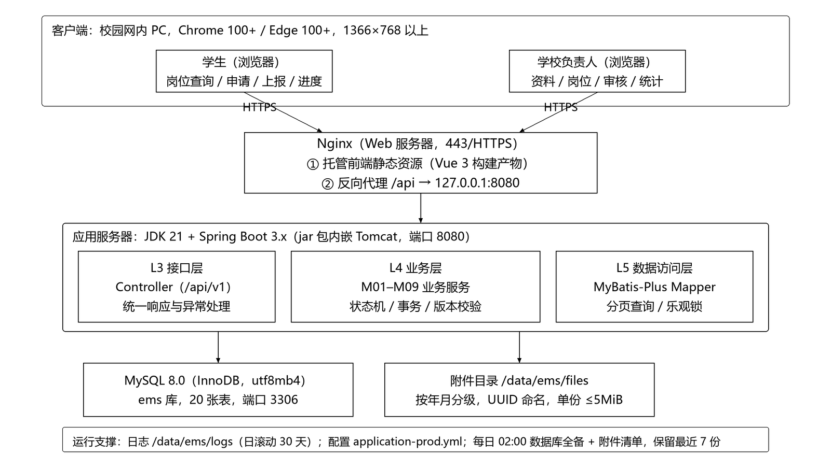
图2.1 就业管理系统部署结构图
部署形态有三点约束：一是客户端只支持 Chrome 100+ 与 Edge 100+，不安装插件、不使用 IE；二是生产环境通过 HTTPS 访问，证书由学校提供，TLS 在 Nginx 终止；三是备份介质与服务器分离，备份文件不落在附件目录内，避免同盘故障同时损坏数据与备份。

2.2.2 运行环境配置
系统运行所需的软硬件配置见表 2.3。开发阶段使用成员自备计算机，演示与验收阶段使用学校机房的 PC 服务器。
表2.3 运行环境配置要求
类别 | 项目 | 要求
服务器 | 处理器 | 4 核 2.5GHz 及以上；2 核仅用于功能演示，不作为性能验收环境
服务器 | 内存 | 8GB 及以上；JVM 堆内存按 2GB 配置
服务器 | 外存 | 100GB 可用空间；数据库 20GB、附件 10GB，备份空间另计
服务器 | 网络 | 校园网固定内网 IP，带宽不低于 100Mbps
服务器 | 操作系统 | Windows 10/11 或主流 Linux；具体版本在部署清单中锁定
服务器 | 支持软件 | JDK 21（LTS）、MySQL 8.0（InnoDB、utf8mb4）、Nginx 1.24
客户端 | 计算机 | 双核处理器、4GB 内存、1366×768 以上分辨率
客户端 | 浏览器 | Chrome 100 及以上、Edge 100 及以上，无需安装插件
客户端 | 网络 | 可访问服务器所在网段，带宽不低于 10Mbps
其他 | 备份介质 | 移动硬盘 1 个，容量不小于 100GB，离线保管

2.2.3 部署单元与目录规划
部署单元、安装位置与端口按表 2.4 规划，配置与数据目录均位于应用目录之外，便于升级与备份。
表2.4 部署单元与目录规划
部署单元 | 内容 | 部署位置 | 端口与说明
前端 | Vue 3 构建产物（dist） | /usr/share/nginx/html/ems | 443，由 Nginx 托管
后端 | ems.jar（内嵌 Tomcat） | /opt/ems/ems.jar | 8080，仅内网监听
配置 | application-prod.yml | /opt/ems/config/ | 外置配置，不随 jar 打包
附件 | 简历与证明材料 | /data/ems/files/yyyy/MM/ | UUID 命名，单份 ≤5MiB
日志 | 应用日志与访问日志 | /data/ems/logs/ | 按日滚动，保留 30 天
备份 | 数据库全备与附件清单 | /data/ems/backup/（另拷移动硬盘） | 保留最近 7 份
数据库 | ems 库数据文件 | MySQL 数据目录 | 3306，仅内网访问

2.3 基本设计概念和处理流程

2.3.1 设计原则
系统在总体设计上遵循以下原则。
（1）分层与单一职责。表现层只负责展示与交互，接口层只负责协议转换与参数校验，业务层集中业务规则与事务，数据访问层只负责持久化，任何一层不越级承担其他层的职责。
（2）前后端分离、契约先行。前后端以 REST 接口与统一响应对象为契约并行开发，接口字段与错误码在第 3 章固化，后端可先提供 Mock 数据供前端联调，减少集成阶段的返工。
（3）状态机驱动。岗位、申请、上报三类对象的流转由状态机集中定义，服务端拒绝未定义的跳转，状态变更与事件记录在同一事务内完成，避免出现“状态改了但轨迹缺失”。
（4）主记录、版本与事件分离。申请以“主记录＋提交轮次＋处理事件”建模，上报以“主记录＋提交版本＋审核记录”建模，撤回、重提、补正与更正均不覆盖历史。
（5）快照保留业务事实。申请保存提交时的岗位快照，上报版本保存单位名称、岗位名称等当次快照，岗位或单位资料后续变更不影响历史记录的含义。
（6）事务短小、幂等优先。一次业务操作在一个数据库事务内完成；提交类接口以业务唯一键与状态条件保证重复请求返回同一结果，不产生第二条记录，也不因客户端重试而产生重复事件。
（7）权限双层校验。前端按角色渲染菜单与按钮，服务端对每个接口校验登录状态、角色与数据归属，前端控制只影响使用体验，不作为安全边界。
（8）统计口径单一。统计只读取“有效确认版本”，去重规则与分母在查询中显式给出，界面、导出与明细使用同一口径，避免同一指标出现多个数值。

2.3.2 关键设计决策
表 2.5 记录对总体结构影响最大的设计决策、备选方案与取舍理由，供评审与后续变更评估使用。表中的“影响”一列指出了该决策带来的额外工作或约束，便于在详细设计中落实。
表2.5 关键设计决策
决策点 | 选定方案 | 备选方案 | 选择理由与影响
架构风格 | 前后端分离 + REST | 服务端渲染（JSP/Thymeleaf） | 界面与接口可并行开发、前端可独立部署；需维护接口契约与令牌认证
分层方式 | Controller—Service—Mapper | 事务脚本 | 职责清晰、便于单元测试与替换实现；类数量增加，需遵守依赖规则
申请建模 | 主记录＋轮次＋事件 | 仅用状态字段 | 轨迹可追溯、可审计、统计不重复；每次写操作需同事务写事件
上报建模 | 主记录＋版本＋有效版本 | 覆盖式更新 | 历史与有效版本分离、受控更正可行；查询需带版本条件
历史一致性 | 快照字段 | 实时关联单位与岗位 | 历史可还原、资料变更不改变旧记录；存储略增
并发控制 | 乐观锁 version ＋ 唯一索引 | 悲观锁或串行化 | 无长事务、两人同时审核仅一次生效；后到请求需提示刷新
删除策略 | 停用替代物理删除 | 级联删除 | 历史与外键安全、可追溯；查询需过滤状态
文件存储 | 文件系统 ＋ file_id 关联 | 二进制入库 | 数据库轻、备份可分离；需保证库与附件一致
统计口径 | 有效确认版本 ＋ 显式分母 | 录用即计入就业 | 与需求口径一致、可与明细逐人核对；报表须标注分母

2.3.3 岗位申请与录用处理流程
岗位申请的处理流程如图 2.2 所示，包含学生提交、服务端校验、负责人登记审核与面试录用三类处理。
流程要点如下。①服务端从登录令牌识别学生身份，不接受客户端指定的学号；②提交前重新校验岗位状态与截止时间，截止日期按服务器 Asia/Shanghai 时间当日 23:59:59 判定；③首次提交建立申请主记录与第 1 轮提交，撤回后重提复用同一申请编号并递增轮次，唯一约束（student_id, job_id）保证不会产生第二条主记录；④审核、面试与录用登记统一写入处理事件，事件携带反馈来源、业务时间、登记人与登记时间；⑤仅“安排面试”不改变状态，只有登记实际面试结果才进入“已面试”；⑥已录用与未录用为终态，普通流程不得回退，错误登记只能通过受控更正留痕处理。
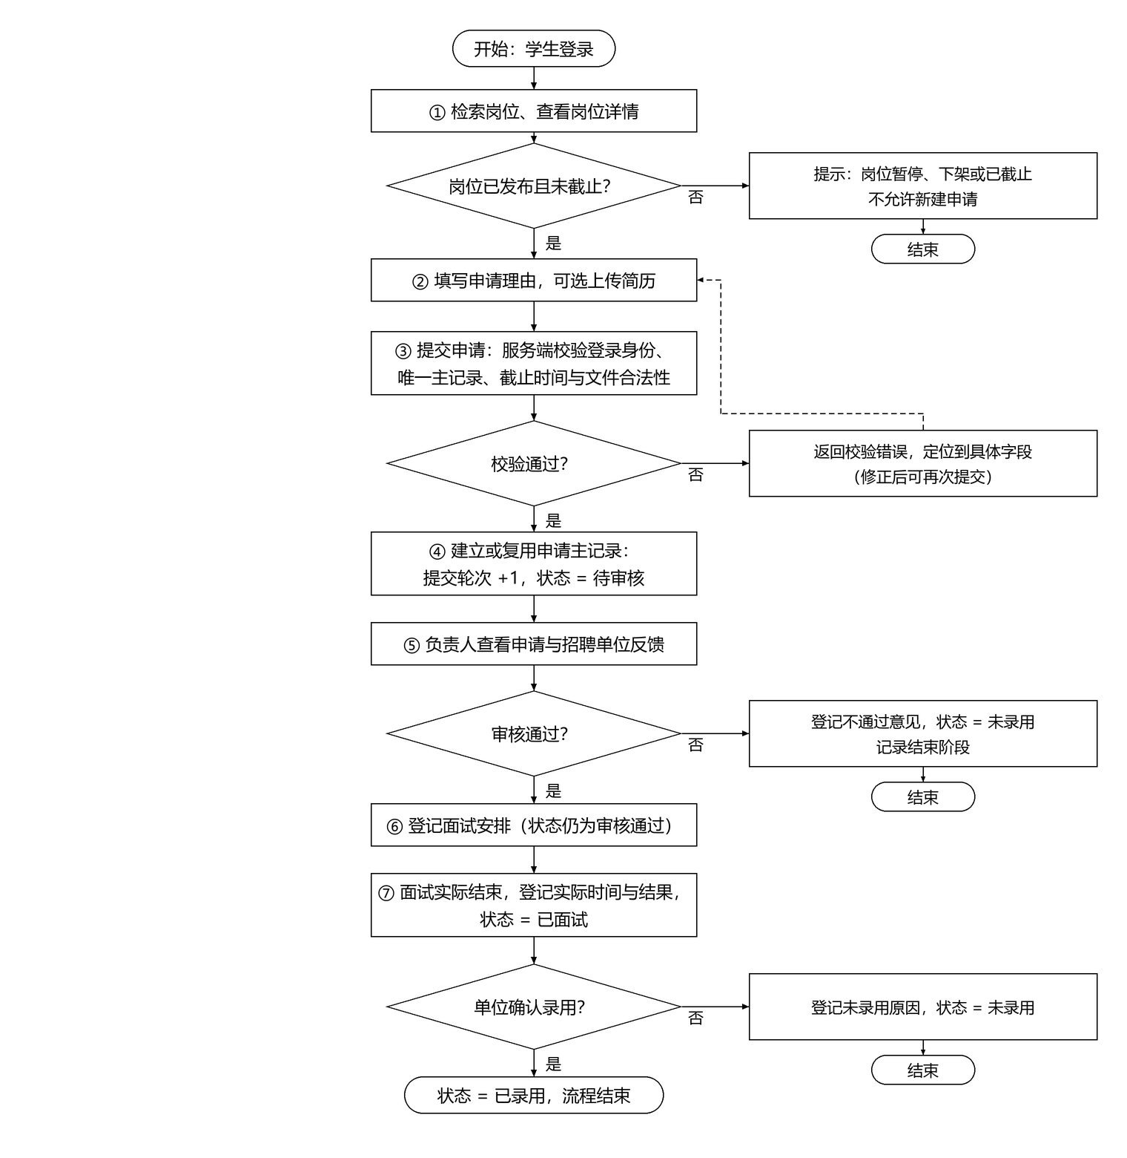
图2.2 岗位申请与录用处理流程图

2.3.4 就业信息上报处理流程
就业信息上报的处理流程如图 2.3 所示。上报以“学生＋毕业年度”唯一确定一条主记录，学生的每次提交生成一个版本，负责人只对当前待审版本作出确认或退回。
流程要点如下。①学生可反复保存草稿，草稿不参与统计；②提交时按去向类别校验必填字段与适用材料，除待就业外至少 1 份证明材料，单份不超过 5MiB、最多 3 份；③提交成功后记录转为只读的待审核状态，学生需要修改时先撤回为草稿；④负责人确认时将该版本置为有效确认版本，退回时理由必填并保留本轮版本与意见；⑤补正后重新提交，主记录编号不变、版本号递增，历史版本只读保留；⑥已确认记录通过受控更正产生新的草稿版本，在新版本确认前，原有效版本继续用于统计。
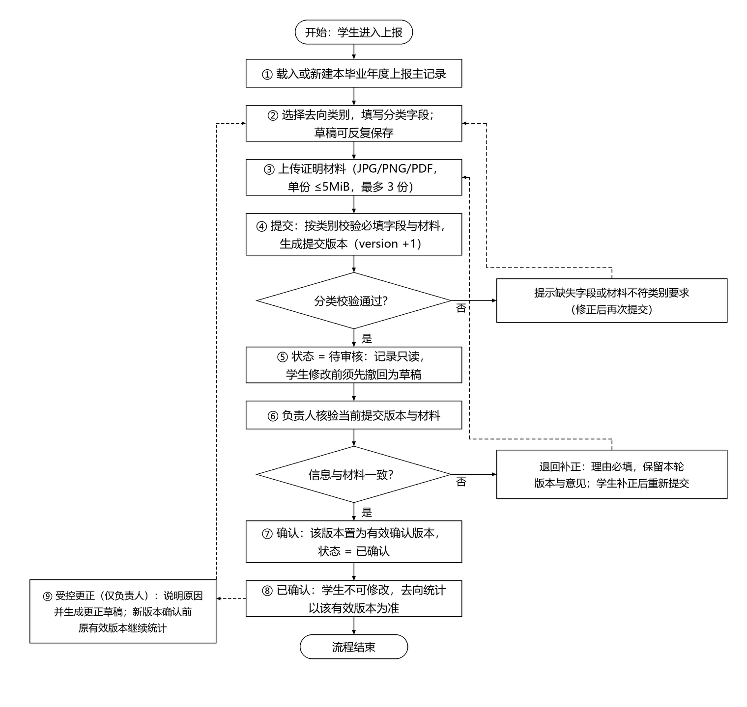
图2.3 就业信息上报与审核处理流程图

2.3.5 公共处理流程
除两条主流程外，系统在每次请求上叠加以下公共处理。公共处理由 P11—P13 三个公共程序实现，业务程序只调用其接口，不重复实现。
（1）认证：登录时按登录名查询账号，使用 BCrypt 校验口令；连续 5 次失败锁定 10 分钟；认证成功后签发 JWT，令牌包含用户标识、角色与过期时间，服务端不保存会话。
（2）授权：过滤器解析令牌并加载用户上下文；接口层校验角色是否允许访问，业务层校验数据归属（学生只能访问本人记录与附件，负责人按授权范围访问），两者都通过才执行。
（3）统一异常：业务校验失败抛出 BizException，由全局异常处理器转换为统一响应对象，携带错误码、提示信息与 requestId；未预期异常记录 error 日志并返回 90002，不向前端暴露堆栈与 SQL。
（4）文件处理：上传先写入临时目录，校验扩展名、内容类型、文件特征与大小，通过后按年月目录与 UUID 命名落盘并登记 sys_file；业务保存失败时清理本次文件，不返回虚假成功。
（5）审计：登录、资料维护、发布、审核、录用登记、受控更正与导出等操作写入操作日志，记录操作人、类型、对象、结果、IP 与 requestId；日志不记录口令、令牌与附件正文。
（6）定时处理：每日 02:00 执行岗位到期下架、数据库备份与日志归档；任务执行结果写入日志，失败后按告警提示人工介入，且不以任务是否执行作为是否允许申请的依据。

2.4 结构

2.4.1 体系结构
系统按职责划分为 6 个层次，如图 2.4 所示。L1 为用户层，是使用浏览器的学生与学校负责人；L2 为表现层，是 Vue 3 单页应用，负责路由、页面组件、请求封装与图表展示；L3 为接口层，由 Spring MVC 控制器、统一响应与异常处理、JWT 认证与权限拦截组成；L4 为业务层，由 M01—M09 九个模块与 P11—P13 公共支撑组成；L5 为数据访问层，使用 MyBatis-Plus 完成映射、分页与事务；L6 为数据层，包括 MySQL 数据库、附件目录与备份介质。
层次之间的依赖是单向的：L1 通过 HTTPS 访问 L2，L2 通过 HTTPS 调用 L3 的 /api/v1 接口，L3 调用 L4，L4 调用 L5，L5 访问 L6；下层不反向依赖上层，L3 不直接访问 L5，L4 不拼接 SQL。公共支撑 P11—P13 位于 L4，被各业务模块按接口调用，但不反向依赖任何业务模块，因此可以在不影响业务代码的前提下替换认证方式或文件存储位置。层与层的组成如图 2.4 所示。
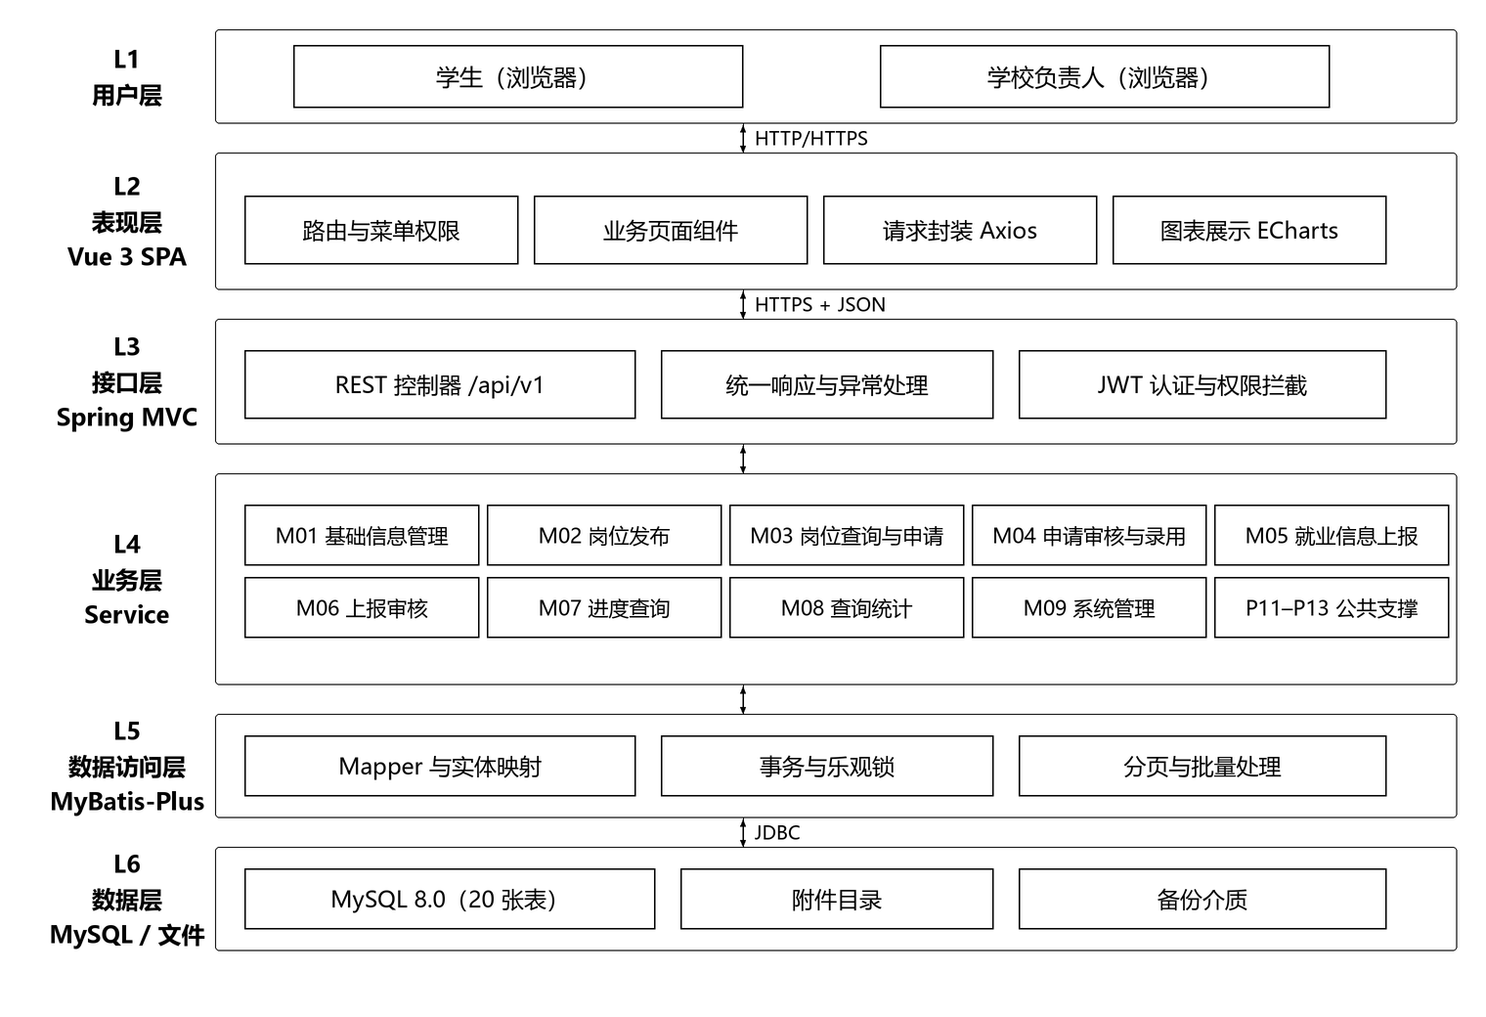
图2.4 就业管理系统体系结构图

2.4.2 模块划分
系统按业务能力划分为 9 个模块（M01—M09），与需求的功能模块 F1—F9 一一对应；每个模块由一个或两个程序实现，全局共 13 个程序（P01—P13），其中 P11—P13 为公共程序。职责、对应用户与功能见表 2.6，模块与程序的层次关系如图 2.5 所示。划分依据是：业务能力相对独立、变更频率接近、数据归属清晰；跨模块复用的能力（认证、文件、字典与日志）下沉为公共程序，避免重复实现。
表2.6 模块与程序一览
编号 | 名称 | 所属模块 | 主要职责 | 对应功能 | 使用角色
P01 | 学生与单位信息维护 | M01 | 学生、招聘单位资料的查询、新增与修改、停用、批量导入与逐行校验 | F1-1、F1-2 | 负责人
P02 | 岗位资料维护 | M01 | 岗位资料维护、关联单位校验、变更留痕 | F1-3 | 负责人
P03 | 岗位发布与上下架 | M02 | 岗位状态流转、截止与完整性校验、人数约束 | F2-1、F2-2 | 负责人
P04 | 岗位检索与申请 | M03 | 组合筛选与分页、岗位详情、提交与撤回、重提与唯一主记录 | F3-1、F3-2 | 学生
P05 | 审核与面试录用登记 | M04 | 登记审核结论、面试安排与实际结果、录用与未录用、写处理事件 | F4-1、F4-2 | 负责人
P06 | 就业上报与材料 | M05 | 分类字段与材料校验、草稿保存、提交、待审撤回、生成版本 | F5-1 | 学生
P07 | 上报确认与退回补正 | M06 | 版本与状态校验、确认与退回、受控更正、写审核记录 | F6-1、F6-2 | 负责人
P08 | 申请与上报进度 | M07 | 本人申请与上报的状态、事件时间轴、补正入口 | F7-1、F7-2 | 学生
P09 | 统计与报表导出 | M08 | 岗位、申请与去向统计，显式分母，明细核对与 .xlsx 导出 | F8-1、F8-2 | 负责人
P10 | 用户与角色管理 | M09 | 账号维护与停用、角色授予、授权范围控制 | F9-1 | 负责人
P11 | 认证与授权 | 公共 | 登录认证、令牌签发与校验、角色与数据归属校验 | F9-3 及全部 | 全部
P12 | 文件存取 | 公共 | 上传校验、落盘、鉴权下载、失败清理 | F1-1、F3-2、F5-1 等 | 全部
P13 | 字典与日志 | 公共 | 字典读取与维护、操作日志写入与查询 | F9-2、F9-3 | 全部

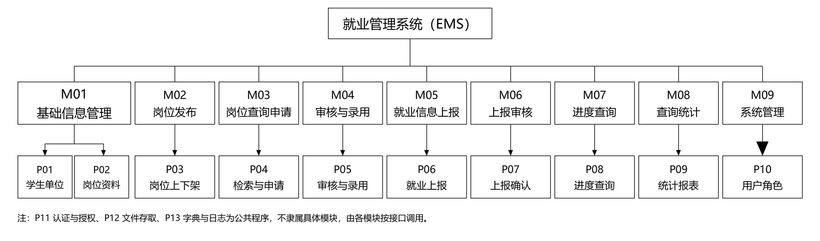
图2.5 就业管理系统模块与程序结构图
图 2.5 中，M01 由 P01、P02 两个程序组成，其余模块各由一个程序实现；P11—P13 作为公共程序由各模块调用。该图采用 HIPO 图的编号方式：M 层为模块编号（M01—M09），P 层为程序编号（P01—P13），编号与表 2.6、表 2.7 及详细设计各章一一对应，可据此追踪每个方框的功能与设计说明。

2.4.3 程序单元与主要类
每个程序由控制类、服务类与数据访问接口三类程序单元构成，命名遵循“业务＋Controller/Service/Mapper”的约定。控制类只做参数接收、基础校验与结果封装；服务类承载业务规则与事务；数据访问接口只做持久化，不含业务判断。表 2.7 给出各程序的主要程序单元，详细设计阶段在此基础上细化方法签名与算法。
表2.7 程序单元与主要类
程序 | 控制类 | 服务类 | 数据访问接口
P01 | StudentController、CompanyController | StudentService、CompanyService、ImportService | StudentMapper、CompanyMapper、BaseOrgMapper
P02 | JobAdminController | JobAdminService、JobChangeService | JobMapper、JobChangeMapper、CompanyMapper
P03 | JobPublishController | JobPublishService（状态机） | JobMapper、JobChangeMapper
P04 | JobQueryController、ApplicationController | JobQueryService、ApplicationService | JobMapper、ApplicationMapper、AppRoundMapper、AppEventMapper
P05 | ApplicationProcessController | ApplicationProcessService、InterviewService | ApplicationMapper、AppRoundMapper、AppEventMapper、AppInterviewMapper
P06 | ReportController | ReportService、ReportValidateService | ReportMapper、ReportVersionMapper、ReportMaterialMapper
P07 | ReportAuditController | ReportAuditService、CorrectionService | ReportMapper、ReportVersionMapper、ReportAuditMapper
P08 | ProgressController | ProgressQueryService | AppEventMapper、ReportVersionMapper、ReportAuditMapper
P09 | StatController | StatService、ExportService | StatQueryMapper（只读）、BaseOrgMapper、DictItemMapper
P10 | SysUserController | SysUserService、RoleService | SysUserMapper、SysRoleMapper、SysUserRoleMapper
P11 | AuthController、AuthFilter | AuthService、PermissionChecker | SysUserMapper、SysRoleMapper、SysUserRoleMapper
P12 | FileController | FileStorageService、FileCheckService | SysFileMapper
P13 | DictController、LogController | DictService、AuditLogService | SysDictTypeMapper、SysDictItemMapper、OperationLogMapper

2.4.4 控制关系
系统元素之间的控制与被控制关系遵循以下规则，规则在代码评审与测试中逐条检查。
（1）调用方向单一。用户操作触发前端路由与页面组件，组件调用接口，接口调用服务，服务调用数据访问接口，不存在反向调用与跨层调用（如控制器直接调用 Mapper）。
（2）模块之间只经服务接口协作。允许的跨模块调用为：P04 只读调用 P02 的岗位查询接口；P05 只读调用 P04 的申请查询接口；P08 只读调用 P04、P06 的进度查询接口；P09 通过专用只读查询接口 StatQueryMapper 读取岗位、申请、上报与组织数据，不调用其他模块的写方法。
（3）公共程序不感知业务。P11 只处理身份与权限，P12 只处理文件存取，P13 只处理字典与日志，三者不引用业务实体，业务模块通过参数传入业务类型与业务标识。
（4）控制权分层。菜单与按钮的显示由前端按角色控制，业务是否允许执行由服务端判定；定时任务只做状态维护与备份，不改变业务流程的判定依据。
（5）共享数据只读。统计与进度查询对业务数据只读，不修改状态、不写事件，避免查询操作影响业务轨迹。
以申请提交（P04）为例，模块之间的调用与数据传递如图 2.6 所示：方框为模块，箭头表示调用关系，标注在调用线上的空心圆表示模块间传递的数据，实心圆表示控制信息（如“可申请标识”“受理结果”）。
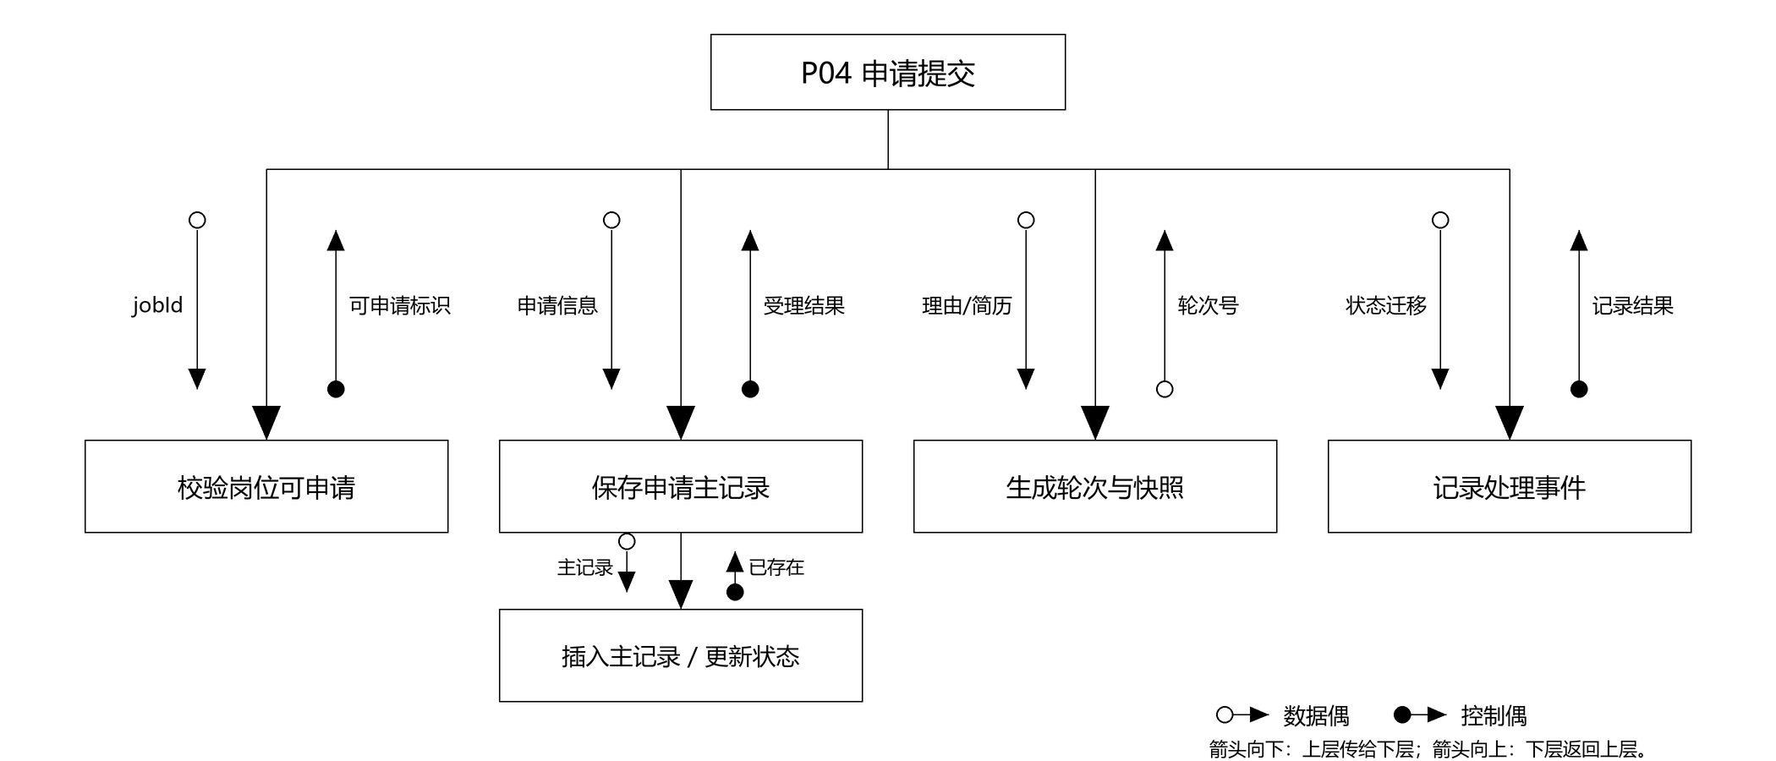
图2.6 申请提交（P04）结构图
审核与录用登记（P05）的结构图如图 2.7 所示：服务在更新申请状态前先校验状态，面试登记只写面试记录而不改变申请状态，“已安排”控制信息决定是否允许再次登记。
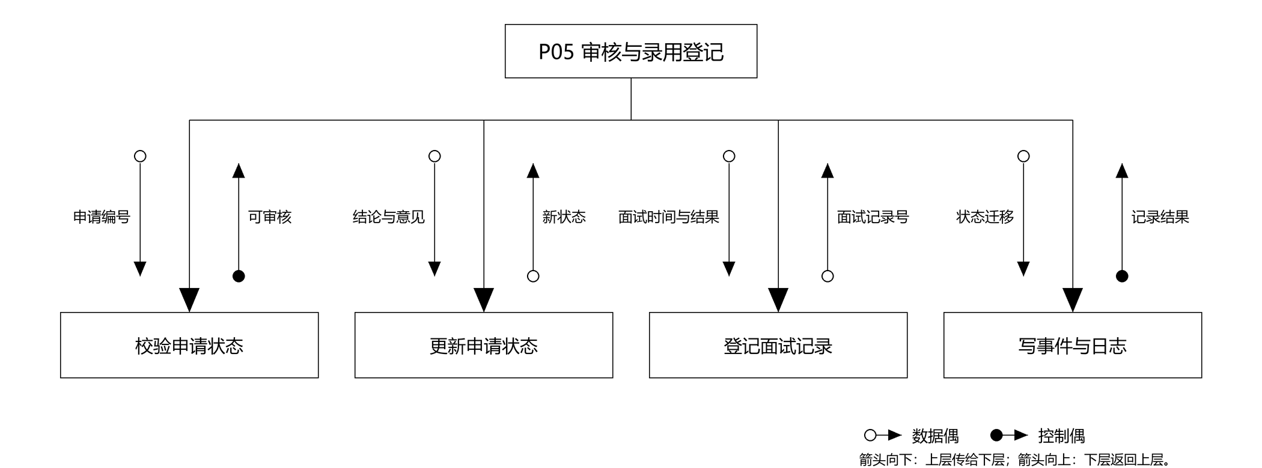
图2.7 审核与录用登记（P05）结构图
上报确认与退回（P07）的结构图如图 2.8 所示：确认时切换有效版本，退回时生成补正草稿，两类操作都写审核记录并保留版本轨迹。
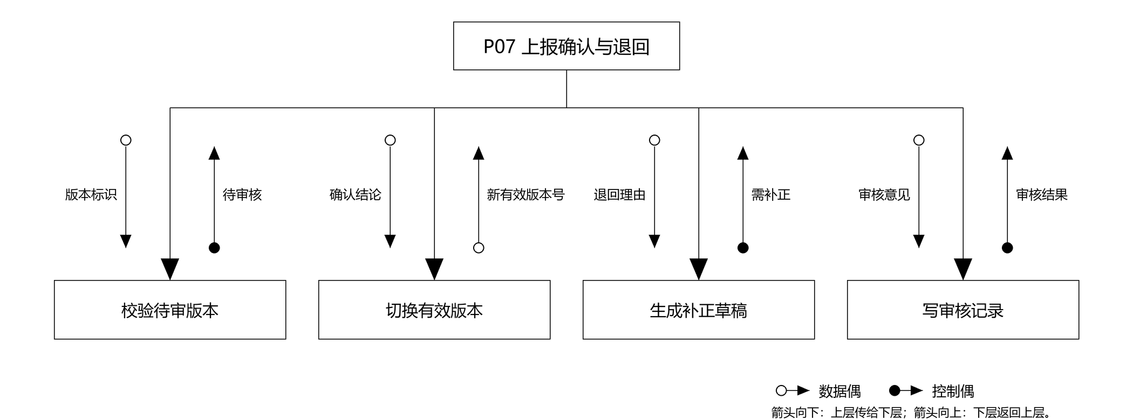
图2.8 上报确认与退回（P07）结构图

2.5 功能需求与程序的关系
表 2.8 以矩阵形式给出 19 项子功能与 13 个程序的对应关系，“√”表示该程序承担该功能。所有功能都要经过 P11 的认证授权与 P13 的日志记录，为避免矩阵噪声，表中不重复标注 P11、P13；涉及文件上传或下载的功能额外标注 P12。
表2.8 功能需求与程序的关系矩阵
功能需求 | P01 | P02 | P03 | P04 | P05 | P06 | P07 | P08 | P09 | P10 | P11 | P12 | P13
F1-1 学生信息维护 | √ |  |  |  |  |  |  |  |  |  |  | √
F1-2 招聘单位信息维护 | √
F1-3 岗位信息维护 |  | √
F2-1 岗位新建与编辑 |  |  | √
F2-2 岗位发布、暂停与下架 |  |  | √
F3-1 岗位检索与详情 |  |  |  | √
F3-2 提交、撤回与重提申请 |  |  |  | √ |  |  |  |  |  |  |  | √
F4-1 申请审核 |  |  |  |  | √
F4-2 面试与录用结果登记 |  |  |  |  | √
F5-1 就业上报、材料与草稿 |  |  |  |  |  | √ |  |  |  |  |  | √
F6-1 上报确认 |  |  |  |  |  |  | √
F6-2 退回补正、版本与更正 |  |  |  |  |  |  | √ |  |  |  |  | √
F7-1 申请进度查询 |  |  |  |  |  |  |  | √
F7-2 上报进度查询与补正 |  |  |  |  |  |  |  | √ |  |  |  | √
F8-1 岗位与申请统计 |  |  |  |  |  |  |  |  | √
F8-2 去向统计与报表导出 |  |  |  |  |  |  |  |  | √
F9-1 用户与角色管理 |  |  |  |  |  |  |  |  |  | √
F9-2 数据字典维护 |  |  |  |  |  |  |  |  |  |  |  |  | √
F9-3 登录认证与操作日志 |  |  |  |  |  |  |  |  |  |  | √ |  | √

从矩阵可以看出：每个功能都有唯一的主责程序，F1、F3、F5、F6 等涉及附件的功能同时使用 P12；公共程序不单独承担业务功能，但被全部功能调用，因此其缺陷影响面最大，测试时应优先覆盖认证、文件与日志的异常分支。

2.6 人工处理过程
系统只能记录与流转数据，以下环节仍由人工完成。设计中通过字段、状态与提示为人工处理留出位置，并在界面与报表上标注数据来源，避免把人工判断误认为系统结论。
（1）招聘反馈的线下获取。招聘单位通过邮件、电话或线下方式反馈审核、面试与录用结果，学校负责人依据反馈在系统中登记，登记时必须填写反馈来源，使系统数据可追溯到线下依据。
（2）证明材料的核验。负责人对照原件或单位盖章件核验上传材料，核验结论以“确认”或“退回补正”体现；系统不判断材料真伪，只保证材料与版本的绑定关系与可追溯性。
（3）纸质协议的签署。三方协议、劳动合同等纸质文件仍在线下签署，系统只记录签约日期与单位信息，不替代签署。
（4）学籍与身份的核对。学生学号、毕业年度、院系专业等权威信息由学校提供，负责人导入并核对，学生端只读。
（5）账号开通与权限授予。学生账号随学生信息导入批量建立，负责人账号由部署配置建立，授权范围由负责人按需授予，不开放自助注册。
（6）备份介质保管与恢复演练。备份文件由部署维护人员拷贝至移动硬盘并离线保管，每学期至少完成一次恢复演练。
（7）报表确认与报送。统计报表导出后由负责人核对口径与分母并签字确认，再按学校要求报送。
（8）培训与答疑。面向学生与负责人开展使用培训，收集反馈形成问题清单，作为验收测试与后续改进的依据。

2.7 尚未解决的问题
以下问题在概要设计阶段尚未确定，需在详细设计或系统交付前解决。解决之前，相关设计按“预留”或“按现有口径实现”处理，并在评审记录中登记。
（1）统一身份认证的接入协议。学校认证服务的协议、身份映射与权限传递方式尚未确定。本期只在认证模块预留接入点（见 3.2.7），启用时需补充身份映射表与回归测试，可能影响账号表结构。
（2）招聘单位账号与自助发布的范围。是否向招聘单位开放账号、开放后如何审核岗位属于范围变更，需单独评审；当前设计中岗位只由学校负责人录入。
（3）历史数据迁移。旧台账或 Excel 中的学生、岗位与去向数据如何清洗、去重并映射到新表结构尚未确定，迁移脚本与校验规则在实施阶段随数据清洗方案补充，本次设计不包含迁移脚本。
（4）附件的长期归档。证明材料需要保存多久、到期后如何冷存储或销毁，尚无明确的学校规定；当前按在线保存并随库备份处理。
（5）就业统计的分母口径。“就业率”的定义与分母是否包含升学、灵活就业等类别，需学校就业部门书面确认；当前只提供显式标注分母的构成统计，不将其命名为就业率。
（6）Excel 模板的版本演进。模板升级后旧模板文件是否继续接受、字段增删如何兼容，需在详细设计中给出模板版本与兼容策略。
（7）消息通知渠道。短信、邮件或站内提醒的渠道与频次未确定，当前以页面状态提示为主，不发送外部消息。
（8）并发审核在真实负载下的表现。乐观锁方案在 50 并发下可识别冲突，但在更大并发或长事务场景下是否需要重试与退避，需在性能测试后确认。

3 接口设计

3.1 用户接口

3.1.1 界面结构与导航
界面按角色组织为“登录页＋两套工作台”，如图 3.1 所示。登录后由角色决定进入学生端或负责人端；顶部为系统名称、当前用户与退出入口，左侧为功能菜单，右侧为内容区；列表页以“详情”或“处理”进入下钻页面，详情页以面包屑和返回按钮回到列表，关键操作以按钮形式出现在详情页右上角。
界面布局约定：内容区最大宽度 1200 像素并居中，表格列过多时横向滚动；主色用于主按钮与进行中的状态标签，危险或不可逆操作使用警示色并要求二次确认；状态同时用颜色与文字表达，避免仅靠颜色区分；同一业务的列表、详情与导出使用相同的字段名称与顺序。页面与菜单的组织如图 3.1 所示。
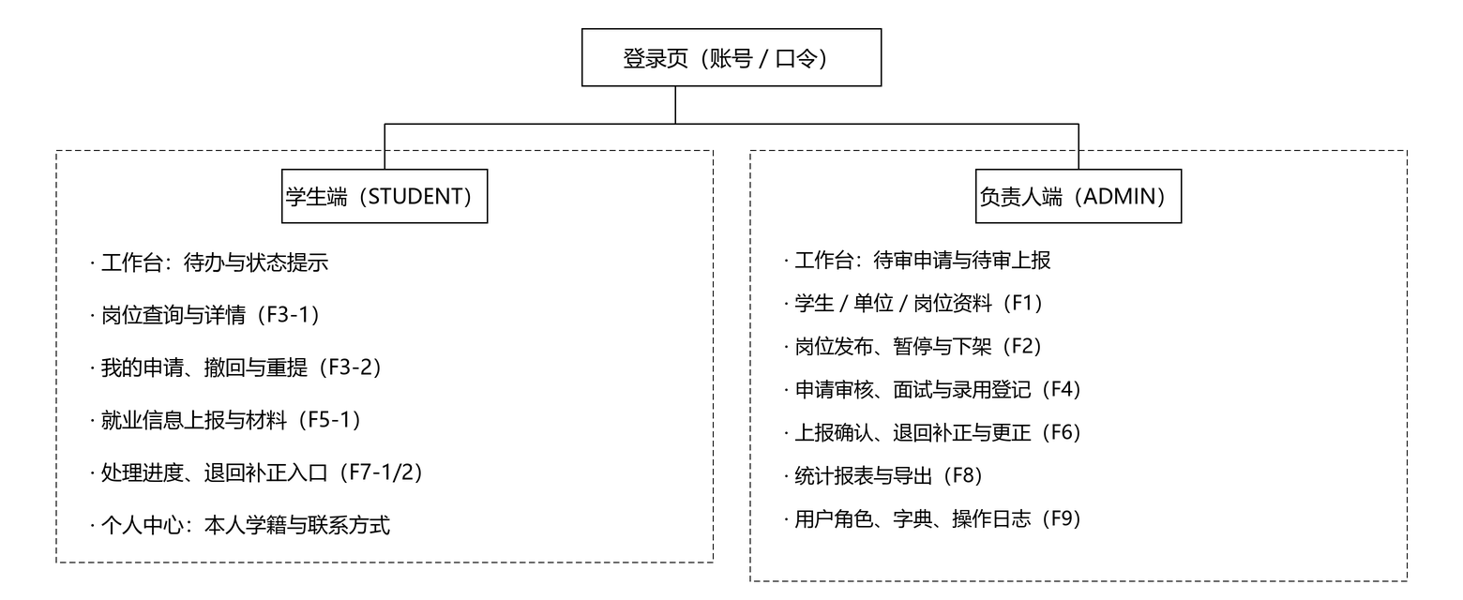
图3.1 就业管理系统用户界面结构图
本系统不提供命令行接口，用户命令以菜单项、页面按钮与筛选条件的形式提供：菜单项和按钮对应一次业务动作（如“提交申请”“确认上报”），其“参数”是表单字段与所选记录，其“回答”是页面跳转、轻提示、状态标签变化或文件下载。各类命令的输入参数见表 3.1 的“主要内容与元素”，命令执行后的提示与错误信息遵循 3.1.3 的约定；接口层面同一条命令对应 3.2 节的一个接口。

3.1.2 页面清单
系统共 18 个主要页面，见表 3.1。页面编号用于详细设计、测试用例与缺陷记录中的引用。
表3.1 界面清单
编号 | 页面 | 角色 | 主要内容与元素 | 关联功能
UI-01 | 登录页 | 公开 | 登录名、口令、登录按钮；失败提示与锁定提示 | F9-3
UI-02 | 学生工作台 | 学生 | 待办与状态提示、最近申请与上报摘要、常用入口 | F7-1/2
UI-03 | 岗位查询 | 学生 | 单位、职位、地点、专业、截止时间筛选；列表分页与状态标签 | F3-1
UI-04 | 岗位详情与申请 | 学生 | 岗位详情、申请理由、简历上传、提交按钮 | F3-1、F3-2
UI-05 | 我的申请 | 学生 | 申请列表、状态、撤回与重提入口 | F3-2
UI-06 | 申请进度详情 | 学生 | 提交、撤回、审核、面试、录用事件时间轴 | F7-1
UI-07 | 就业信息上报 | 学生 | 去向类别、分类字段、材料上传、保存草稿、提交、撤回 | F5-1
UI-08 | 上报进度与补正 | 学生 | 版本列表、审核意见、退回原因、补正入口 | F7-2
UI-09 | 个人中心 | 学生 | 本人学籍与联系方式（只读）、修改口令 | F9-3
UI-10 | 负责人工作台 | 负责人 | 待审申请数、待审上报数、临近截止岗位、容量提示 | F4-1、F6-1
UI-11 | 学生与单位资料 | 负责人 | 资料列表、导入、新增修改停用、导入结果 | F1-1、F1-2
UI-12 | 岗位管理与发布 | 负责人 | 岗位草稿编辑、发布、暂停、恢复、下架、变更历史 | F1-3、F2-1/2
UI-13 | 申请审核列表 | 负责人 | 待审与已处理筛选、按岗位与时间查询、批量查看 | F4-1
UI-14 | 申请处理详情 | 负责人 | 审核结论、意见、面试安排与结果、录用与未录用 | F4-2
UI-15 | 上报审核列表 | 负责人 | 待审与已确认筛选、材料预览入口 | F6-1
UI-16 | 上报审核详情 | 负责人 | 版本信息、材料预览、确认、退回、受控更正 | F6-2
UI-17 | 查询统计 | 负责人 | 岗位、申请、去向三类报表与图表，导出按钮 | F8-1、F8-2
UI-18 | 系统管理 | 负责人 | 用户与角色、数据字典、操作日志、日志查询条件 | F9-1/2/3

3.1.3 交互约定
界面的交互与提示遵循以下约定，保证两类角色的操作体验一致，也便于测试按同一标准判定。
（1）表单校验：输入时做格式校验，提交时做完整性校验；错误信息显示在字段下方，并把焦点定位到第一个错误字段；服务端返回的字段级错误按字段名回填，不弹出笼统的“提交失败”。
（2）二次确认：提交申请、撤回申请、提交上报、审核确认、退回补正、录用与未录用登记、受控更正等操作弹出确认框，确认框说明操作后果与是否可撤销。
（3）列表与分页：默认每页 20 条，可选 20/50/100；默认按最近更新时间倒序；从详情返回列表时保留筛选条件与页码。
（4）反馈提示：成功使用轻提示并在 2 秒后消失；失败保留提示并附 requestId，便于用户向维护人员反馈。
（5）空态与加载：列表为空时给出引导文案与主操作入口；查询与提交过程中显示加载态并禁用重复提交按钮。
（6）时间与格式：日期显示 YYYY-MM-DD，时间显示 YYYY-MM-DD HH:mm:ss，统一使用 Asia/Shanghai 时区；数量为整数，比例为 1 位小数，分母为 0 时显示“无可统计数据”。
（7）脱敏显示：列表页的联系电话隐藏中间四位，详情页在授权范围内显示完整号码；页面不显示未采集的身份证号等字段。
（8）附件交互：上传前提示类型与大小限制，上传后显示文件名、大小与删除按钮；下载走鉴权接口，不暴露物理路径。

3.1.4 界面与后端的数据约定
界面与后端通过 3.2 节的接口交换数据，界面侧遵循以下约定：列表查询统一使用 page、size、sort 与业务筛选参数，返回 total 与 records；详情接口返回聚合对象，包含主记录、状态与可执行操作标识 allowedActions，前端据此决定按钮的可用状态，避免前端重复实现状态机；导出接口返回文件流，由浏览器下载；错误码与提示文案的映射集中在常量文件中维护，不在页面中散落硬编码。

3.2 外部接口

3.2.1 接口总体约定
系统对外只暴露 HTTP 接口，约定如下。
（1）路径与版本：所有业务接口以 /api/v1 为前缀，资源名使用复数名词，动作用子路径表示，如 /jobs/{id}/publish。
（2）方法语义：GET 查询、POST 新建或执行动作、PUT 更新草稿；GET 不产生副作用，可安全重试。
（3）认证：除登录接口外，请求头携带 Authorization: Bearer <token>；令牌过期或非法返回 20001，前端跳转登录页。
（4）统一响应：{code, message, data, requestId}，code=0 表示成功；HTTP 状态码统一为 200（网关层错误除外），业务结果由 code 表达，便于前端统一处理。
（5）幂等：提交申请、提交上报、审核与录用登记等写操作以业务唯一键加状态条件保证幂等；客户端重试时携带同一 requestId，服务端返回首次结果。
（6）分页：请求参数 page（从 1 开始）、size（默认 20，最大 100）；响应 data 为 {total, page, size, records}。
（7）编码与时间：请求与响应均为 UTF-8 JSON；日期时间使用 yyyy-MM-dd HH:mm:ss，时区 Asia/Shanghai；超过 JavaScript 安全整数范围的标识以字符串传输。

3.2.2 外部接口清单
外部接口按资源分组，见表 3.2。同一资源下的动作以子路径区分，避免出现含义不清的通用 update 接口；表中的路径省略统一前缀 /api/v1。
表3.2 外部接口清单
编号 | 接口组 | 方法与路径 | 说明 | 角色
I-01 | 认证 | POST /auth/login；POST /auth/logout；GET /auth/me | 登录、退出、获取当前用户与角色 | 公开/全部
I-02 | 岗位查询 | GET /jobs；GET /jobs/{id} | 组合筛选、分页、详情（含可申请标识） | 学生/负责人
I-03 | 岗位管理 | POST /jobs；PUT /jobs/{id}；POST /jobs/{id}/publish|pause|resume|offline | 岗位草稿与状态流转 | 负责人
I-04 | 申请 | POST /applications；POST /applications/{id}/withdraw|resubmit；GET /applications | 提交、撤回、重提与查询 | 学生/负责人
I-05 | 审核与录用 | POST /applications/{id}/review|interview|interview-result|offer|reject | 登记审核、面试、录用与未录用 | 负责人
I-06 | 上报 | GET /reports；POST /reports；PUT /reports/{id}；POST /reports/{id}/submit|withdraw | 载入、保存草稿、提交与撤回 | 学生
I-07 | 上报审核 | POST /reports/{id}/confirm|return|correction | 确认、退回补正、受控更正 | 负责人
I-08 | 进度 | GET /progress/applications；GET /progress/reports | 本人申请与上报的进度与事件 | 学生
I-09 | 统计 | GET /stats/jobs|applications|destinations；POST /stats/export | 三类统计与报表导出 | 负责人
I-10 | 基础资料 | GET/POST/PUT /students|companies|orgs；POST /imports/students | 资料维护与批量导入 | 负责人
I-11 | 系统管理 | GET/POST/PUT /users|roles|dicts；GET /logs | 账号角色、字典与日志查询 | 负责人
I-12 | 文件 | POST /files；GET /files/{fileId} | 上传与鉴权下载 | 学生/负责人
I-13 | 健康检查 | GET /health | 应用与数据库连通状态，仅内网 | 部署维护

3.2.3 关键接口定义
表 3.3 给出对业务影响最大的接口的请求与响应要点。字段级的完整定义在详细设计阶段随接口文档给出，此处只固定契约的关键约束，作为前后端联调的依据。
表3.3 关键业务接口定义
方法与路径 | 请求要点 | 响应要点 | 权限 | 幂等与事务
POST /auth/login | loginName、password | token、用户标识、角色、过期时间 | 公开 | 无副作用；连续失败计数
GET /jobs | keyword、companyId、location、major、status、page、size | total、records（列表字段裁剪） | 学生/负责人 | 只读
POST /jobs/{id}/publish | version（可选） | 岗位状态与发布时间 | 负责人 | 状态与截止校验；条件更新
POST /applications | jobId、reason、resumeFileId | applicationNo、roundNo、status=待审核 | 学生（本人） | 唯一约束防重；单事务
POST /applications/{id}/withdraw | applicationId、reason（可选） | status=已撤回、撤回时间 | 学生（本人） | 状态机校验；写事件
POST /applications/{id}/resubmit | reason、resumeFileId | roundNo 递增、status=待审核 | 学生（本人） | 复用编号；写轮次与事件
POST /applications/{id}/review | conclusion、opinion、feedbackSource、businessTime | status=审核通过或未录用 | 负责人 | 状态与版本校验；单事务
POST /applications/{id}/interview | planTime、feedbackSource | 面试安排（状态不变） | 负责人 | 时间不早于审核通过
POST /applications/{id}/interview-result | actualTime、result | status=已面试 | 负责人 | 实际时间不晚于登记时间
POST /applications/{id}/offer|reject | businessTime、remark | status=已录用或未录用 | 负责人 | 终态保护；写事件
POST /reports/{id}/submit | versionNo、分类字段 | versionNo 递增、status=待审核 | 学生（本人） | 类别校验；单事务
POST /reports/{id}/confirm|return | versionId、opinion | 有效确认版本或退回补正 | 负责人 | 版本条件更新；写审核记录

3.2.4 文件接口
文件上传使用 multipart/form-data，字段为 file 与 bizType；服务端依次校验扩展名（JPG/PNG/PDF）、内容类型、文件头特征与大小（≤5MiB），通过后落盘并写入 sys_file，返回 fileId。下载使用 GET /files/{fileId}，服务端按 fileId 查询归属，学生只能下载本人申请与上报关联的文件，负责人按授权范围下载；响应以流的方式返回，文件名使用原始名称，不返回存储路径。删除采用“业务解绑＋定期清理”的方式，不提供物理删除接口，保证已确认版本的证据链完整。

3.2.5 Excel 导入导出接口
导入使用系统提供的 .xlsx 模板，模板带版本号与固定表头；服务端校验模板版本、必需列与重复表头，缺列或版本不符整体拒绝，逐行校验的数据错误按行号与原因返回，成功行按批提交。示例行按模板标记识别，不导入。解析时禁止执行宏、公式与外部链接。导出使用 POST /stats/export，响应为 .xlsx 文件流，首行为表头，包含统计维度、统计区间、分母与导出时间；导出行为写入操作日志，明细导出需授权。

3.2.6 数据库与运行支撑接口
应用通过 JDBC 访问 MySQL，使用连接池（默认最大 20 个连接、最小空闲 5 个），事务由 Spring 声明式事务管理，隔离级别为 READ COMMITTED；数据库账号只授予 ems 库的增删改查权限，不授予建库与授权权限。Nginx 负责静态资源与反向代理，/api 转发到 127.0.0.1:8080，上传大小限制与后端一致。应用提供受限的健康检查接口，仅允许内网访问，返回应用与数据库的连通状态。

3.2.7 预留外部接口
统一身份认证接口本期不启用，仅在认证模块预留接入点：AuthService 定义 loginByTicket(ticket) 扩展方法，配置项 sso.enabled 默认为 false；启用时由学校认证服务返回身份凭据，系统按学号或工号映射到本地账号，映射失败时拒绝登录并记录日志。该接口不影响本期的表结构与业务流程，属于 2.7 节所列尚未解决的问题之一。

3.3 内部接口

3.3.1 分层接口契约
层内接口遵循以下契约，作为代码评审的检查项。
（1）Controller 接收 DTO，完成参数格式与必填校验（Bean Validation），调用 Service，把返回值转换为 VO；不直接返回 Entity，不在控制器中写业务判断。
（2）Service 以业务方法为单位组织，方法内完成规则校验、状态流转与事务提交；跨表写操作在同一事务内；校验失败抛出 BizException 并携带错误码，不用返回 null 表示失败。
（3）Mapper 只提供单表增删改查与必要的联表查询，复杂统计查询放在专用查询接口中；SQL 写在 XML 或注解中，不在 Service 中拼接 SQL。
（4）DTO/VO 与 Entity 分离，避免前端字段与表结构耦合；字段命名使用小驼峰，时间字段以字符串传输，枚举字段在接口层转换为字典名称，前端不需再查字典。

3.3.2 服务接口清单
主要服务接口见表 3.4。接口以业务动作命名，一个接口完成一个业务事务，避免“万能保存”接口。
表3.4 内部服务接口
接口 | 主要方法 | 输入 | 输出 | 调用方
AuthService | login、logout、loadCurrentUser | 登录名、口令、令牌 | 令牌、用户与角色 | P11
StudentAdminService | page、save、disable、importExcel | 学生 DTO、模板文件 | 学生记录、导入结果 | P01
CompanyService | page、save、disable | 单位 DTO | 单位记录 | P01
JobAdminService | saveDraft、getDetail、listChange | 岗位 DTO、岗位标识 | 岗位记录、变更历史 | P02
JobPublishService | publish、pause、resume、offline | 岗位标识、版本号 | 岗位状态 | P03
JobQueryService | pageForStudent、getDetail、getApplicable | 筛选条件、岗位标识 | 列表、详情、可申请标识 | P04、P03
ApplicationService | submit、withdraw、resubmit、page | 岗位标识、理由、简历 | 申请编号、轮次、状态 | P04
ApplicationProcessService | review、planInterview、recordResult、offer、reject | 申请标识、结论、时间、反馈来源 | 申请状态、事件 | P05
ReportService | loadOrCreate、saveDraft、submit、withdraw | 分类字段、材料、版本号 | 上报主记录与版本 | P06
ReportAuditService | confirm、returnBack、startCorrection | 版本标识、意见、原因 | 审核记录、有效版本 | P07
ProgressQueryService | pageApplications、pageReports、getTimeline | 学生标识、筛选条件 | 进度列表与时间轴 | P08
StatService / ExportService | jobStat、applicationStat、destinationStat、export | 年度、组织范围、维度 | 统计结果、.xlsx 流 | P09

3.3.3 模块间接口与调用约束
模块间的协作限于以下接口，其余调用视为违规，由代码评审检查。
（1）P04 调用 P02 的 JobQueryService.getApplicable(jobId)，只读获取岗位的可申请状态与快照字段。
（2）P05 调用 P04 的 ApplicationQueryService.getForProcess(applicationId)，只读获取申请当前状态与轮次。
（3）P08 调用 P04、P06 的只读查询方法，按学生与时间范围获取进度事件。
（4）P09 通过 StatQueryMapper 读取岗位、申请、上报与组织的汇总数据，不调用任何业务写方法。
（5）所有业务程序调用 P11 的 AuthContext 与 PermissionChecker、P12 的 FileStorageService、P13 的 DictService 与 AuditLogService。

3.3.4 公共组件接口
公共组件以 Spring Bean 的形式提供，主要接口如下。
（1）AuthContext：currentUser() 返回当前登录用户；requireStudent() 与 requireAdmin() 在角色不符时抛出 20005。
（2）PermissionChecker：checkOwner(bizType, bizId) 校验数据归属，越权抛出 20006。
（3）FileStorageService：store(file, bizType) 返回 fileId；load(fileId) 返回流与元数据；deleteQuietly(fileId) 用于业务失败后的清理。
（4）DictService：labelOf(typeCode, itemCode) 返回字典名称；isEnabled(typeCode, itemCode) 校验新提交只能选择启用项。
（5）AuditLogService：record(operationType, objectType, objectId, result, detail) 写操作日志，写日志失败不影响主业务。
（6）BizException 与 GlobalExceptionHandler：统一错误码与响应封装，记录 requestId 与必要的上下文。
（7）IdGenerator：生成业务编号（前缀＋日期＋主键后 6 位），保证唯一且可读。

4 运行设计

4.1 运行模块组合
系统没有独立的“运行模式”开关，不同业务场景由用户操作触发不同的模块组合。表 4.1 列出典型场景、历经的程序与支持软件，用于分析资源占用与故障影响范围。
表4.1 典型运行场景与模块组合
编号 | 运行场景 | 触发方式 | 历经程序 | 支持软件与资源
S1 | 学生登录并查询岗位 | 浏览器打开系统 | P11→P04 | Nginx、Spring Boot、MySQL
S2 | 学生提交或撤回申请 | 岗位详情页操作 | P11→P04→P12（简历）→P13 | 同上，另用附件目录
S3 | 负责人发布、暂停或下架岗位 | 岗位管理页操作 | P11→P02/P03→P13 | Nginx、Spring Boot、MySQL
S4 | 负责人登记审核、面试与录用 | 申请处理页提交 | P11→P05→P13 | 同上
S5 | 学生填报并提交上报 | 上报页保存或提交 | P11→P06→P12→P13 | 同上，另用附件目录
S6 | 负责人审核上报或受控更正 | 审核页确认或退回 | P11→P07→P13 | 同上
S7 | 查询统计与报表导出 | 统计页查询或导出 | P11→P09→P13 | 同上，另用导出流
S8 | 批量导入学生信息 | 资料页上传模板 | P11→P01→P12→P13 | 同上，另用解析内存
S9 | 到期下架与备份 | 每日 02:00 定时 | P03（到期下架）、备份脚本 | 系统计划任务、MySQL、备份介质

从组合上看，查询类场景（S1、S7 的报表查看）只读，不开启事务；写类场景（S2—S6、S8）各开启一个短事务，事务内只访问本模块及被允许的只读接口；定时场景（S9）独立于用户请求，其失败不影响在线业务，也不作为是否允许申请的依据。

4.2 运行控制
系统的运行控制包括启动停止、配置、业务开关、权限、定时任务、日志监控与备份恢复七个方面。
（1）启动与停止：按 MySQL → 后端 jar → Nginx 的顺序启动，停止按相反顺序。后端使用 java -jar /opt/ems/ems.jar --spring.profiles.active=prod 启动，由守护脚本或系统服务实现开机自启与异常重启；前端发布只需替换静态文件并执行 nginx -s reload。
（2）配置控制：数据源、端口、文件根目录、令牌有效期、上传大小限制等集中在 application-prod.yml，敏感项通过环境变量覆盖；修改配置不需重新编译，重启后生效。
（3）业务运行控制：岗位是否可申请由岗位状态与截止时间共同决定，服务端以当前时间判定，不以浏览器时间为准；上报窗口如需限制，由部署维护人员在 application-prod.yml 中设置起止日期（本期不开放界面配置），修改后重启生效。
（4）权限控制：过滤器链校验令牌，接口层校验角色，业务层校验归属；前端菜单与按钮按角色渲染，越权请求返回统一拒绝提示，不泄露对象是否存在。
（5）定时任务控制：每日 02:00 依次执行到期岗位下架、数据库全备、附件清单生成与日志归档；任务按顺序执行，任一任务失败记录原因并继续后续任务，次日重试并告警。
（6）日志与监控：应用日志按日滚动保留 30 天，访问日志由 Nginx 记录；关键操作写审计表；健康检查接口返回应用与数据库连通状态，仅内网可访问。
（7）备份与恢复：备份由部署维护人员执行，步骤为：选择低峰期 → 导出数据库全备 → 生成附件清单 → 拷贝至移动硬盘 → 记录备份时间与校验和。恢复时先恢复数据库，再恢复附件目录，最后按清单核对记录数与文件可读性。

4.3 运行时间
表 4.2 给出各场景的时间预算与资源占用，作为详细设计与性能测试的依据。预算值为设计目标，实际结果以测试分析报告为准，两者不一致时以测试结果驱动优化。
表4.2 运行时间与资源占用
运行场景 | 响应预算 | 资源占用 | 说明
登录认证 | P95 ≤2s | CPU 中（BCrypt 校验）、1 个连接 | 口令哈希为计算密集操作，限制并发
岗位列表查询 | 平均 ≤2s、P95 ≤3s | 1 个连接、每页 20 条 | 依赖状态与截止时间组合索引
岗位详情与提交申请 | P95 ≤2s | 1 个事务、2—3 次写 | 事务内不含文件传输
申请列表与审核 | 列表 ≤3s、审核 ≤2s | 1 个连接、1 个事务 | 按 5 万申请规模评估
单份材料上传 | ≤10s（5MiB） | 磁盘 IO、1MB 缓冲 | 与查询分开限流
统计与报表导出 | 生成 ≤5s、导出 ≤15s | 1—2 个连接、流式写 | 导出不占用交互会话超时
学生信息导入 | ≤30s（1000 行） | 每批 200 行、内存可控 | 失败行单独回写结果
持续操作 | 50 并发 2 小时无中断 | 连接池 20、JVM 堆 2GB | 监控错误率与 GC 次数

批处理集中在每日 02:00—03:00 的低峰窗口，单次备份按现有数据量估算不超过 30 分钟；应用冷启动时间不超过 30 秒，热重启不超过 10 秒。附件上传与导出为 IO 密集型操作，单独设置超时（上传 60 秒、导出 120 秒），不与普通查询共用连接池配额。

5 系统数据结构设计

5.1 逻辑结构设计要点

5.1.1 设计原则
数据库设计遵循以下原则，原则同时约束表结构、索引与查询写法。
（1）按业务对象分域命名：基础数据以 base_ 开头，岗位以 job_ 开头，申请以 app_ 开头，上报以 rep_ 开头，系统支撑以 sys_ 开头；字段名使用小写下划线，避免使用 MySQL 关键字。
（2）主记录、版本与事件分离，历史只增不改；需要“当前有效”语义的对象（上报）单独保存 effective_version_id，避免在查询时反复比较版本。
（3）业务事实以快照保存：申请保存岗位快照，上报版本保存单位名称与岗位名称，关联资料后续变更不影响历史记录的含义。
（4）枚举值使用字典编码（VARCHAR），不使用数据库枚举类型，便于负责人维护与新增取值；停用的字典项在历史记录中仍显示原名称。
（5）统一审计字段：created_at、updated_at，需要时增加 created_by、operator_id；并发更新的表增加 version。
（6）不物理删除业务数据：以 status 停用；外键使用 RESTRICT，禁止级联删除，避免误删历史。
（7）时间字段区分语义：业务发生时间（business_time、actual_time、sign_date）与系统登记时间（created_at、recorded_at）分别存储，不相互覆盖。

5.1.2 数据表清单
系统共 20 张表，表 5.1 给出表名、中文名、主键与关键约束，字段级定义见 5.1.4。表中的“说明”一列指出该表在业务中的作用，便于评审时检查是否存在遗漏或冗余。
表5.1 数据表清单
表名 | 中文名 | 主键 | 关键字段与约束 | 说明
sys_user | 账号 | user_id | UK login_name；FK student_id；status 启用／停用 | 认证与操作归属
sys_role | 角色 | role_id | UK role_code（STUDENT／ADMIN） | 仅两类业务角色
sys_user_role | 用户角色 | (user_id, role_id) | 双向外键；组合主键 | 账号与角色多对多
sys_operation_log | 操作日志 | log_id | FK user_id；操作类型与对象；created_at 索引 | 审计，在线 180 天
base_org | 组织 | org_id | UK org_code；parent_id 自关联；org_type 1／2／3 | 院系—专业—班级层次
base_student | 学生 | student_id | UK student_no；三个组织外键；毕业年度 | 学籍与统计范围基础
base_company | 招聘单位 | company_id | UK company_no；名称同名提示不禁止 | 岗位归属单位
job_position | 岗位 | job_id | UK job_no；FK company_id；status 0—3；version | 发布与申请对象
job_change | 岗位变更 | change_id | FK job_id；变更前后值 TEXT | 岗位变更留痕
app_application | 申请主记录 | application_id | UK application_no；UK(student_id, job_id)；version | 学生—岗位唯一
app_round | 申请提交轮次 | round_id | FK application_id；UK(application_id, round_no) | 每次提交或撤回
app_event | 申请处理事件 | event_id | FK application_id、round_id；操作人与业务时间 | 审核、面试、录用轨迹
app_interview | 面试记录 | interview_id | FK round_id（UK）；计划与实际时间 | 安排与实际结果
rep_report | 上报主记录 | report_id | UK report_no；UK(student_id, graduation_year)；FK effective_version_id | 每生每年唯一
rep_version | 上报提交版本 | version_id | FK report_id；UK(report_id, version_no)；分类字段与快照 | 版本只增不改
rep_material | 上报材料 | material_id | FK version_id、file_id；UK(version_id, file_id) | 材料按版本保存
rep_audit | 上报审核记录 | audit_id | FK version_id（UK）；conclusion 确认／退回 | 每版本至多一条生效
sys_dict_type | 字典类型 | type_id | UK type_code | 去向类别、学历要求等
sys_dict_item | 字典项 | item_id | FK type_id；UK(type_id, item_code) | 字典值，停用不影响历史
sys_file | 附件 | file_id | 名称、大小、摘要、路径、biz_type／biz_id | 文件与业务分离

5.1.3 表间关系
核心业务数据的关系如图 5.1 所示：学生与申请主记录、上报主记录均为一对多；招聘单位与岗位为一对多，岗位与申请主记录为一对多；申请主记录与提交轮次为一对多，轮次与处理事件为一对多、与面试记录为一对一；上报主记录与提交版本为一对多，版本与材料为一对多、与审核记录为一对一。
基础与支撑数据的关系如图 5.2 所示：账号与角色通过用户角色表建立多对多；账号是操作日志与附件的操作者／上传者；组织表以 parent_id 自关联表达院系—专业—班级的层次；字典类型与字典项为一对多；岗位变更表记录岗位字段的前后值与操作人。
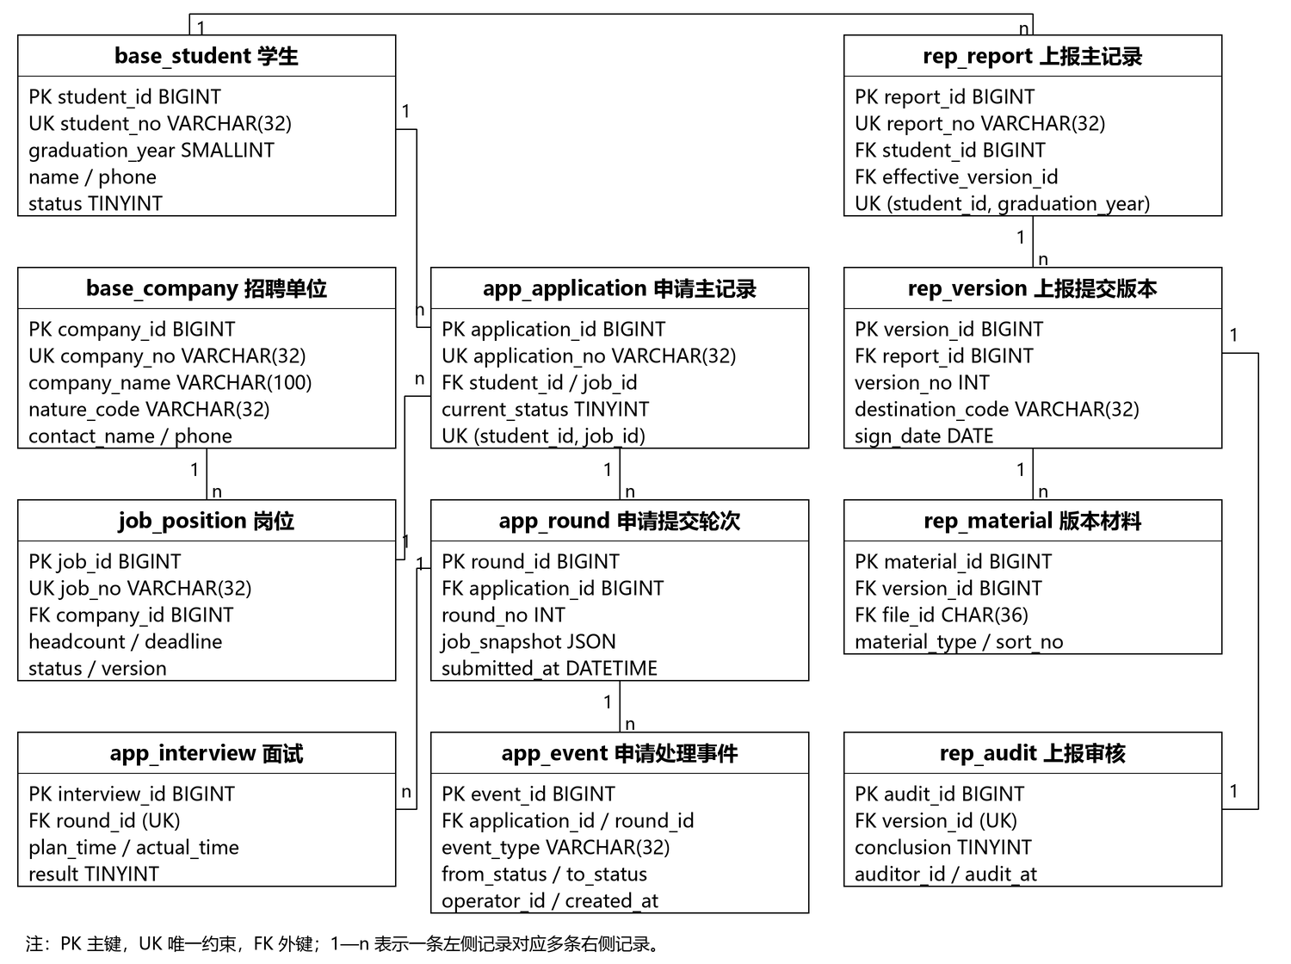
图5.1 核心业务数据表关系图
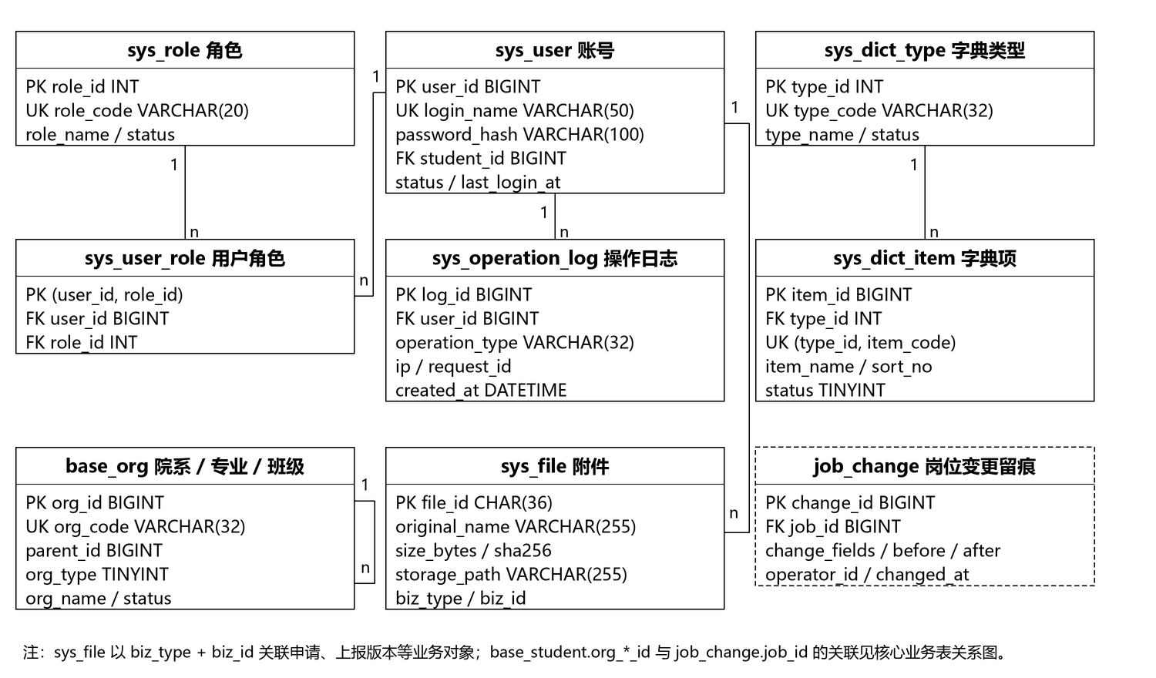
图5.2 基础与支撑数据表关系图
需要说明三点：一是图 5.1、图 5.2 是数据库表关系图（逻辑结构），概念模型的 E-R 图见《需求说明书》图 3.3，图中字段为关键字段，完整字段见表 5.2 至表 5.4；二是申请主记录与上报主记录之间没有直接外键，两者通过 student_id 关联，因此“岗位录用”不会被自动认定为“就业确认”；三是附件通过 biz_type 与 biz_id 关联业务对象，同一文件可被不同版本引用，但材料表仍按版本单独建立关联记录，保证版本证据链完整。

5.1.4 字段定义
表 5.2、表 5.3、表 5.4 分别给出基础与系统、岗位与申请、就业上报三个域的数据结构字段定义。类型与长度按 MySQL 8.0 语法书写；“空”一列中“否”表示 NOT NULL；“键/约束”一列中的 PK、UK、FK 分别表示主键、唯一约束与外键；同一张表的表名只在首行给出。
表5.2 基础与系统数据结构字段定义
表名 | 字段 | 类型（长度） | 空 | 键/约束 | 说明
sys_user | user_id | BIGINT | 否 | PK，自增 | 账号主键
 | login_name | VARCHAR(50) | 否 | UK | 登录名；学生账号使用学号
 | password_hash | VARCHAR(100) | 否 |  | BCrypt 加盐哈希值
 | display_name | VARCHAR(50) | 否 |  | 显示名称
 | student_id | BIGINT | 是 | FK→base_student | 学生账号关联的学生
 | status | TINYINT | 否 | 默认 1 | 1 启用；0 停用
 | login_fail_count | TINYINT | 否 | 默认 0 | 连续认证失败次数
 | locked_until | DATETIME | 是 |  | 锁定截止时间
 | last_login_at | DATETIME | 是 |  | 最近登录时间
 | created_at | DATETIME | 否 |  | 创建时间
 | updated_at | DATETIME | 否 |  | 更新时间
sys_role | role_id | INT | 否 | PK | 角色主键
 | role_code | VARCHAR(20) | 否 | UK | STUDENT／ADMIN
 | role_name | VARCHAR(50) | 否 |  | 角色名称
 | data_scope | VARCHAR(200) | 是 |  | 授权范围说明
 | status | TINYINT | 否 | 默认 1 | 1 启用；0 停用
 | remark | VARCHAR(200) | 是 |  | 备注
sys_user_role | user_id | BIGINT | 否 | PK，FK→sys_user | 账号
 | role_id | INT | 否 | PK，FK→sys_role | 角色
 | granted_at | DATETIME | 否 |  | 授予时间
 | granted_by | BIGINT | 是 | FK→sys_user | 授予人
base_org | org_id | BIGINT | 否 | PK，自增 | 组织主键
 | org_code | VARCHAR(32) | 否 | UK | 组织编码
 | org_name | VARCHAR(100) | 否 |  | 院系／专业／班级名称
 | org_type | TINYINT | 否 |  | 1 院系；2 专业；3 班级
 | parent_id | BIGINT | 是 | FK→base_org | 上级组织，自关联
 | status | TINYINT | 否 | 默认 1 | 1 启用；0 停用
 | sort_no | INT | 是 |  | 排序号
base_student | student_id | BIGINT | 否 | PK，自增 | 学生主键
 | student_no | VARCHAR(32) | 否 | UK | 学号，保留前导零
 | name | VARCHAR(50) | 否 |  | 姓名
 | graduation_year | SMALLINT | 否 |  | 毕业年度，四位年份
 | org_dept_id | BIGINT | 否 | FK→base_org | 院系
 | org_major_id | BIGINT | 否 | FK→base_org | 专业
 | org_class_id | BIGINT | 否 | FK→base_org | 班级
 | phone | VARCHAR(32) | 是 |  | 联系电话
 | status | TINYINT | 否 | 默认 1 | 1 在读；0 停用
 | created_at | DATETIME | 否 |  | 创建时间
 | updated_at | DATETIME | 否 |  | 更新时间
base_company | company_id | BIGINT | 否 | PK，自增 | 单位主键
 | company_no | VARCHAR(32) | 否 | UK | 单位编号
 | company_name | VARCHAR(100) | 否 |  | 单位全称，同名提示核查
 | nature_code | VARCHAR(32) | 是 | 字典 | 单位性质
 | location | VARCHAR(100) | 是 |  | 所在地
 | contact_name | VARCHAR(50) | 是 |  | 联系人
 | contact_phone | VARCHAR(32) | 是 |  | 联系电话
 | status | TINYINT | 否 | 默认 1 | 1 启用；0 停用
 | remark | VARCHAR(200) | 是 |  | 备注
 | created_by | BIGINT | 否 | FK→sys_user | 创建人
 | created_at | DATETIME | 否 |  | 创建时间
 | updated_at | DATETIME | 否 |  | 更新时间
sys_dict_type | type_id | INT | 否 | PK | 字典类型主键
 | type_code | VARCHAR(32) | 否 | UK | 类型编码，如 DESTINATION
 | type_name | VARCHAR(100) | 否 |  | 类型名称
 | status | TINYINT | 否 | 默认 1 | 1 启用；0 停用
 | remark | VARCHAR(200) | 是 |  | 备注
sys_dict_item | item_id | BIGINT | 否 | PK，自增 | 字典项主键
 | type_id | INT | 否 | FK→sys_dict_type | 所属类型
 | item_code | VARCHAR(32) | 否 | UK(type_id, item_code) | 项编码
 | item_name | VARCHAR(100) | 否 |  | 项名称
 | sort_no | INT | 是 |  | 排序号
 | status | TINYINT | 否 | 默认 1 | 1 启用；0 停用
 | ext_value | VARCHAR(200) | 是 |  | 扩展值，如材料要求标记
sys_file | file_id | CHAR(36) | 否 | PK | 文件标识，UUID
 | original_name | VARCHAR(255) | 否 |  | 原始文件名
 | content_type | VARCHAR(100) | 否 |  | 内容类型
 | size_bytes | BIGINT | 否 |  | 文件大小（字节）
 | sha256 | CHAR(64) | 否 |  | 内容摘要，用于校验
 | storage_path | VARCHAR(255) | 否 |  | 相对存储路径，不对外返回
 | biz_type | VARCHAR(32) | 是 |  | 业务类型：RESUME／MATERIAL
 | biz_id | VARCHAR(64) | 是 |  | 业务标识
 | uploader_id | BIGINT | 否 | FK→sys_user | 上传人
 | created_at | DATETIME | 否 |  | 上传时间
 | status | TINYINT | 否 | 默认 1 | 1 有效；0 已解绑
sys_operation_log | log_id | BIGINT | 否 | PK，自增 | 日志主键
 | user_id | BIGINT | 是 | FK→sys_user | 操作人
 | operation_type | VARCHAR(32) | 否 |  | 操作类型
 | object_type | VARCHAR(32) | 否 |  | 对象类型
 | object_id | VARCHAR(64) | 是 |  | 对象标识
 | result | TINYINT | 否 |  | 1 成功；0 失败
 | detail | VARCHAR(1000) | 是 |  | 关键字段摘要，脱敏
 | ip | VARCHAR(45) | 是 |  | 来源 IP
 | request_id | VARCHAR(64) | 是 |  | 请求追踪标识
 | created_at | DATETIME | 否 | 索引 | 操作时间

表5.3 岗位与申请数据结构字段定义
表名 | 字段 | 类型（长度） | 空 | 键/约束 | 说明
job_position | job_id | BIGINT | 否 | PK，自增 | 岗位主键
 | job_no | VARCHAR(32) | 否 | UK | 岗位编号
 | company_id | BIGINT | 否 | FK→base_company | 所属招聘单位
 | job_title | VARCHAR(100) | 否 |  | 职位名称，同单位可同名
 | headcount | SMALLINT | 否 |  | 招聘人数，1—999
 | major_require | VARCHAR(200) | 是 |  | 专业要求
 | edu_require_code | VARCHAR(32) | 是 | 字典 | 学历要求
 | work_location | VARCHAR(100) | 是 |  | 工作地点
 | salary_range | VARCHAR(50) | 是 |  | 薪资范围或面议，文本
 | job_desc | VARCHAR(1000) | 是 |  | 岗位说明
 | deadline | DATE | 否 |  | 截止日期，按当日 23:59:59 判定
 | status | TINYINT | 否 | 默认 0 | 0 草稿；1 已发布；2 已暂停；3 已下架
 | published_at | DATETIME | 是 |  | 发布时间
 | paused_at | DATETIME | 是 |  | 暂停时间
 | offline_at | DATETIME | 是 |  | 下架时间
 | version | INT | 否 | 默认 0 | 乐观锁版本
 | created_by | BIGINT | 否 | FK→sys_user | 创建人
 | created_at | DATETIME | 否 |  | 创建时间
 | updated_at | DATETIME | 否 |  | 更新时间
job_change | change_id | BIGINT | 否 | PK，自增 | 变更记录主键
 | job_id | BIGINT | 否 | FK→job_position | 岗位
 | change_fields | VARCHAR(200) | 否 |  | 变更字段列表
 | before_value | JSON | 是 |  | 变更前值，JSON 校验
 | after_value | JSON | 是 |  | 变更后值，JSON 校验
 | reason | VARCHAR(200) | 是 |  | 变更原因
 | operator_id | BIGINT | 否 | FK→sys_user | 操作人
 | changed_at | DATETIME | 否 |  | 变更时间
app_application | application_id | BIGINT | 否 | PK，自增 | 申请主记录主键
 | application_no | VARCHAR(32) | 否 | UK | 申请编号，对外展示
 | student_id | BIGINT | 否 | FK→base_student | 申请学生
 | job_id | BIGINT | 否 | FK→job_position | 申请岗位
 | current_status | TINYINT | 否 | 默认 1 | 1 待审核；2 已撤回；3 审核通过；4 已面试；5 已录用；6 未录用
 | current_round_no | INT | 否 | 默认 1 | 当前提交轮次号
 | resume_file_id | CHAR(36) | 是 | FK→sys_file | 可选简历
 | created_at | DATETIME | 否 |  | 创建时间
 | updated_at | DATETIME | 否 |  | 最近更新时间
 | version | INT | 否 | 默认 0 | 乐观锁版本
app_round | round_id | BIGINT | 否 | PK，自增 | 轮次主键
 | application_id | BIGINT | 否 | FK→app_application | 所属申请
 | round_no | INT | 否 | UK(application_id, round_no) | 轮次号，从 1 递增
 | apply_reason | VARCHAR(500) | 是 |  | 申请理由，纯文本
 | job_snapshot | JSON | 否 |  | 提交时的岗位快照
 | submitted_at | DATETIME | 否 |  | 提交时间
 | withdrawn_at | DATETIME | 是 |  | 撤回时间
 | round_status | TINYINT | 否 |  | 1 已提交；2 已撤回；3 已处理
app_event | event_id | BIGINT | 否 | PK，自增 | 事件主键
 | application_id | BIGINT | 否 | FK→app_application | 所属申请
 | round_id | BIGINT | 是 | FK→app_round | 关联轮次
 | event_type | VARCHAR(32) | 否 |  | SUBMIT／WITHDRAW／REVIEW／INTERVIEW／RESULT／OFFER／REJECT
 | from_status | TINYINT | 是 |  | 变更前状态
 | to_status | TINYINT | 是 |  | 变更后状态
 | feedback_source | VARCHAR(200) | 是 |  | 招聘单位反馈来源说明
 | business_time | DATETIME | 是 |  | 业务实际发生时间
 | remark | VARCHAR(500) | 是 |  | 意见或原因
 | operator_id | BIGINT | 否 | FK→sys_user | 登记人
 | created_at | DATETIME | 否 |  | 登记时间
 | request_id | VARCHAR(64) | 是 |  | 请求追踪标识，防重
app_interview | interview_id | BIGINT | 否 | PK，自增 | 面试记录主键
 | application_id | BIGINT | 否 | FK→app_application | 所属申请
 | round_id | BIGINT | 否 | FK→app_round，UK | 所属轮次，一对一
 | plan_time | DATETIME | 是 |  | 计划面试时间
 | actual_time | DATETIME | 是 |  | 实际面试时间
 | result | TINYINT | 是 |  | 1 通过；2 未通过
 | feedback_source | VARCHAR(200) | 是 |  | 反馈来源
 | operator_id | BIGINT | 否 | FK→sys_user | 登记人
 | recorded_at | DATETIME | 否 |  | 登记时间

表5.4 就业上报数据结构字段定义
表名 | 字段 | 类型（长度） | 空 | 键/约束 | 说明
rep_report | report_id | BIGINT | 否 | PK，自增 | 上报主记录主键
 | report_no | VARCHAR(32) | 否 | UK | 上报编号
 | student_id | BIGINT | 否 | FK→base_student | 学生
 | graduation_year | SMALLINT | 否 | UK(student_id, graduation_year) | 毕业年度
 | current_status | TINYINT | 否 | 默认 0 | 0 草稿；1 待审核；2 退回补正；3 已确认
 | current_version_no | INT | 否 | 默认 0 | 最新版本号
 | effective_version_id | BIGINT | 是 | FK→rep_version | 当前有效确认版本
 | created_at | DATETIME | 否 |  | 创建时间
 | updated_at | DATETIME | 否 |  | 更新时间
 | version | INT | 否 | 默认 0 | 乐观锁版本
rep_version | version_id | BIGINT | 否 | PK，自增 | 版本主键
 | report_id | BIGINT | 否 | FK→rep_report | 所属上报主记录
 | version_no | INT | 否 | UK(report_id, version_no) | 版本号，从 1 递增
 | destination_code | VARCHAR(32) | 否 | 字典 | 去向类别
 | destination_desc | VARCHAR(200) | 是 |  | 去向说明
 | company_id | BIGINT | 是 | FK→base_company | 单位，可为空
 | company_name | VARCHAR(100) | 是 |  | 单位名称快照
 | job_title | VARCHAR(100) | 是 |  | 岗位名称快照
 | sign_date | DATE | 是 |  | 签约或事实日期
 | receiving_subject | VARCHAR(200) | 是 |  | 接收主体或去向说明
 | remark | VARCHAR(500) | 是 |  | 备注
 | version_status | TINYINT | 否 |  | 1 草稿；2 待审核；3 已退回；4 已确认；5 已作废
 | submitted_at | DATETIME | 是 |  | 提交时间
 | confirmed_at | DATETIME | 是 |  | 确认时间
rep_material | material_id | BIGINT | 否 | PK，自增 | 材料主键
 | version_id | BIGINT | 否 | FK→rep_version | 所属版本
 | file_id | CHAR(36) | 否 | FK→sys_file | 文件标识
 | material_type | VARCHAR(32) | 是 |  | 材料类型
 | sort_no | TINYINT | 是 |  | 顺序号
rep_audit | audit_id | BIGINT | 否 | PK，自增 | 审核记录主键
 | version_id | BIGINT | 否 | FK→rep_version，UK | 被审核版本，一对一
 | conclusion | TINYINT | 否 |  | 1 确认；2 退回补正
 | reason | VARCHAR(500) | 是 |  | 退回理由，退回时必填
 | auditor_id | BIGINT | 否 | FK→sys_user | 审核人
 | audit_at | DATETIME | 否 |  | 审核时间

5.1.5 完整性约束
除字段级约束外，系统通过以下约束保证数据完整。约束在数据库层或业务层实现，实现位置在“约束”后的括号中注明，避免只依赖前端校验。
（1）唯一性：U1 学号唯一（唯一索引）；U2 单位编号、岗位编号唯一（唯一索引）；U3 申请主记录（student_id, job_id）唯一（唯一索引）；U4 上报主记录（student_id, graduation_year）唯一（唯一索引）；U5 提交轮次（application_id, round_no）唯一；U6 提交版本（report_id, version_no）唯一。
（2）状态一致性：C1 申请的当前状态必须与最新轮次、最新事件一致（业务层，同一事务写入）；C2 上报的当前状态必须与最新版本状态一致（业务层）；C3 effective_version_id 必须引用本主记录下已确认的版本（业务层校验加外键）。
（3）引用完整性：F1 岗位必须引用存在的单位；F2 申请必须引用存在的学生与岗位；F3 材料必须引用存在的文件与版本；F4 审核必须引用存在的版本。外键统一使用 RESTRICT。
（4）停用与删除：D1 有业务引用的学生、单位、岗位与字典项只能停用，不能物理删除；D2 停用项在历史记录中仍显示原名称，新提交只能选择启用项。
（5）时间约束：T1 业务时间不得晚于登记时间（面试实际时间、录用时间）；T2 计划面试时间不得早于审核通过时间；T3 截止日期按当日 23:59:59 判定，由服务端时间计算。
（6）数值约束：N1 招聘人数为正整数且不小于已登记的有效录用数；N2 材料份数除待就业外为 1—3 份；N3 文件大小不超过 5MiB，类型限于 JPG／PNG／PDF。

5.2 物理结构设计要点

5.2.1 存储引擎与字符集
所有表使用 InnoDB 引擎，字符集 utf8mb4、排序规则 utf8mb4_0900_ai_ci，保证中文、生僻字与特殊符号可存储；时间字段使用 DATETIME(0)，应用与数据库连接统一时区 Asia/Shanghai；数量字段使用整型，比例不落库、由查询计算。表空间使用独立表空间（innodb_file_per_table=ON），便于单表备份与空间回收。

5.2.2 索引设计
索引按查询场景设计，避免在低选择性的状态字段上单独建索引。表 5.5 列出主要索引，其中唯一索引同时承担业务约束与查询加速两重作用。
表5.5 索引设计
表 | 索引 | 类型 | 字段 | 用途
base_student | uk_student_no | 唯一 | student_no | 学号唯一与按学号查询
base_student | idx_stu_year_org | 普通 | graduation_year, org_major_id | 同届同专业统计
base_company | uk_company_no | 唯一 | company_no | 单位编号
job_position | uk_job_no | 唯一 | job_no | 岗位编号
job_position | idx_job_status_deadline | 普通 | status, deadline | 在招岗位与到期筛选
job_position | idx_job_company | 普通 | company_id, status | 按单位查岗位
app_application | uk_stu_job | 唯一 | student_id, job_id | 防重复申请
app_application | idx_app_student | 普通 | student_id, current_status, updated_at | 学生“我的申请”
app_application | idx_app_job | 普通 | job_id, current_status | 负责人按岗位筛选
app_round | uk_app_round | 唯一 | application_id, round_no | 轮次唯一
app_event | idx_event_app | 普通 | application_id, created_at | 时间轴查询
rep_report | uk_stu_year | 唯一 | student_id, graduation_year | 每生每年唯一
rep_report | idx_rep_status | 普通 | current_status, updated_at | 待审列表
rep_version | uk_rep_version | 唯一 | report_id, version_no | 版本唯一
rep_audit | uk_audit_version | 唯一 | version_id | 每版本一条生效审核
sys_file | idx_file_biz | 普通 | biz_type, biz_id | 按业务取附件
sys_operation_log | idx_log_time；idx_log_user | 普通 | created_at；user_id, created_at | 日志查询与归档

5.2.3 标识与编号规则
内部主键统一使用 BIGINT 自增（sys_file 使用 CHAR(36) 的 UUID），不对外暴露自增规律；对外展示的业务编号由“前缀＋日期＋主键后 6 位”组成，例如申请编号 AP-20261028-000123、上报编号 RP-20261028-000045，既保证唯一又便于人工核对与电话沟通。学号、单位编号、岗位编号使用字符串保存，保留前导零，不使用数值类型。

5.2.4 存储与容量
数据库预留 20GB，附件目录预留 10GB。附件使用率达到 80% 时在负责人工作台提示，达到上限时拒绝新上传但保留已上传材料。附件按年／月两级目录存放，文件名使用 UUID，原始名称保存在 sys_file，避免同名覆盖与路径注入。操作日志在线保留 180 天，超期归档到归档文件后从在线表清理；备份文件单独存放，不占用附件配额。

5.2.5 访问方法与事务
数据访问统一使用 MyBatis-Plus，单表操作用内置方法，统计与联表查询使用自定义 SQL；分页使用物理分页，禁止在内存中分页。事务边界在 Service 方法上，读多写少的查询不加事务；涉及多表的写操作（提交申请同时写主记录、轮次与事件，审核同时写版本状态与审核记录）在同一事务内完成。并发更新使用 version 条件更新，更新影响行数为 0 时返回 30004 并提示刷新；防重依赖唯一索引，捕获重复键异常后返回已有记录。批量导入按每 200 行一批提交，单行失败不影响其他行，最终汇总成功数与失败行。

5.2.6 安全与保密
口令使用 BCrypt 加盐哈希存储，不可逆；令牌设置有效期并在服务端校验签名与过期时间；数据库账号只授予 ems 库的必要权限，应用不使用 root 账号。附件不通过静态目录直接访问，下载必须经过鉴权接口；导出文件默认只含汇总数据，明细导出需授权并记录日志。备份文件加密后存放于离线介质，恢复操作由部署维护人员执行。日志与异常信息中对手机号、令牌、口令等字段脱敏。

5.3 数据结构与程序的关系
表 5.6 以矩阵形式给出 20 张表与 13 个程序的访问关系，“√”表示该程序对该表有写操作，“○”表示只读访问。写操作集中在对应业务程序，统计程序 P09 只读，避免统计逻辑影响业务数据。
表5.6 数据结构与程序的关系矩阵
数据结构 | P01 | P02 | P03 | P04 | P05 | P06 | P07 | P08 | P09 | P10 | P11 | P12 | P13
sys_user | √ |  |  |  |  |  |  |  |  | √ | ○ |  | ○
sys_role |  |  |  |  |  |  |  |  |  | √ | ○
sys_user_role |  |  |  |  |  |  |  |  |  | √ | ○
sys_operation_log |  |  |  |  |  |  |  |  |  |  |  |  | √
base_org | √ |  |  |  |  |  |  |  | ○ |  |  |  | ○
base_student | √ |  |  | ○ |  | ○ |  | ○ | ○
base_company | √ | ○ |  |  |  |  |  |  | ○
job_position |  | √ | √ | ○ | ○ | ○ |  | ○ | ○
job_change |  | √ | √
app_application |  |  |  | √ | √ |  |  | ○ | ○
app_round |  |  |  | √ | ○ |  |  | ○
app_event |  |  |  | √ | √ |  |  | ○
app_interview |  |  |  |  | √ |  |  | ○
rep_report |  |  |  |  |  | √ | √ | ○ | ○
rep_version |  |  |  |  |  | √ | √ | ○ | ○
rep_material |  |  |  |  |  | √ | ○ |  |  |  |  | ○
rep_audit |  |  |  |  |  |  | √ |  | ○
sys_dict_type |  | ○ |  |  |  |  |  |  |  |  |  |  | √
sys_dict_item | ○ |  |  |  |  | ○ |  |  |  |  |  |  | √
sys_file |  |  |  | ○ |  | ○ | ○ |  |  |  |  | √

从矩阵可以看出：申请相关表只由 P04、P05 写入，上报相关表只由 P06、P07 写入，两者的读写边界清晰；公共程序 P12 只写附件表、P13 只写字典与日志表；统计程序 P09 全部为只读访问，便于在不影响业务的前提下调整统计口径与查询写法。

6 系统出错处理设计

6.1 出错信息

6.1.1 错误码与响应结构
系统使用 5 位错误码，首位表示类别：1 参数与校验、2 认证与授权、3 业务状态冲突、4 资源不存在、5 文件与导入导出、9 系统与依赖。错误码与 HTTP 状态无关，统一以 200 返回，由 code 区分结果。响应结构为 {code, message, data, requestId}：message 为面向用户的中文提示，requestId 用于在日志中定位同一次请求，data 在失败时为 null。
错误码在代码中以枚举维护，前端按错误码做统一的提示与跳转（如 20001 跳转登录页），不根据 message 文本判断，避免文案调整导致逻辑失效。

6.1.2 出错信息一览
表 6.1 列出各类可能的出错或故障情况、系统输出的信息、含意与处理方法。“日志级别”一列指出服务端记录级别，warn 与 info 级别只记录必要上下文，error 级别记录堆栈与 requestId。
表6.1 出错信息一览
错误码 | 提示信息 | 含意 | 处理方法 | 日志级别
10001 | 参数格式不正确，请检查后重试 | 必填项缺失或格式不符 | 前端定位字段；服务端返回字段名 | warn
10002 | 内容长度超过上限 | 字段超长 | 提示上限，不静默截断 | warn
10003 | 文件类型不支持 | 非 JPG／PNG／PDF | 提示支持的类型 | warn
10004 | 文件超过 5MiB | 单份文件过大 | 提示压缩或重新扫描 | warn
10005 | 证明材料份数超出上限 | 超过 3 份 | 提示删除多余材料 | warn
20001 | 登录状态已失效，请重新登录 | 令牌缺失、过期或非法 | 跳转登录页 | warn
20002 | 账号或口令不正确 | 认证失败 | 提示重试，不区分账号是否存在 | warn
20003 | 账号已停用 | 账号状态为停用 | 联系负责人 | warn
20004 | 连续失败次数过多，请稍后再试 | 锁定 10 分钟 | 提示剩余时间 | warn
20005 | 没有权限执行该操作 | 角色不符 | 隐藏入口；服务端拒绝 | warn
20006 | 不能访问他人数据 | 数据归属不符 | 统一拒绝提示 | warn
30001 | 该岗位当前不可申请 | 暂停、下架或已截止 | 刷新详情；已提交申请继续处理 | info
30002 | 已申请过该岗位 | 唯一主记录已存在 | 跳转“我的申请” | info
30003 | 当前状态不允许该操作 | 状态机拒绝该迁移 | 刷新后重试 | info
30004 | 记录已被他人处理，请刷新 | 版本冲突 | 刷新后重新判断 | info
30005 | 已确认的记录不能撤回 | 记录已确认 | 通过受控更正处理 | info
30006 | 招聘人数不能小于已录用人数 | 人数校验失败 | 提示已录用数 | warn
30007 | 数据已被引用，不能删除 | 存在业务引用 | 改为停用 | warn
40001 | 记录不存在或已被移除 | 主键无对应记录 | 返回列表 | info
40002 | 文件不存在或不可读取 | 文件缺失或损坏 | 清理引用，提示重新上传 | warn
50001 | 模板版本不符或缺少必需列 | 模板校验失败 | 下载最新模板 | warn
50002 | 部分数据未导入，请按行号修正 | 行级校验失败 | 返回失败行清单 | warn
50003 | 存储空间不足，暂停上传 | 容量达到上限 | 清理或扩容 | error
90001 | 数据库连接失败，请稍后重试 | 数据源不可用 | 检查连接与数据库状态 | error
90002 | 系统繁忙，请稍后重试 | 未预期异常 | 按 requestId 排查 | error
90003 | 请求超时，请查询结果后再操作 | 应用或网关超时 | 先查询再决定是否重试 | warn

6.1.3 提示与日志规范
面向用户的提示只说明“发生了什么、可以怎么做”，不显示堆栈、SQL 与内部标识；同一错误在不同页面使用同一文案，文案集中维护。服务端按级别记录日志：业务校验失败记 warn 并保留必要上下文，未预期异常记 error 并记录堆栈与 requestId，认证失败记 warn 但不记录口令；日志中手机号、令牌等字段脱敏，附件正文不写入日志。

6.2 补救措施

6.2.1 后备技术
数据库每日 02:00 全量备份，保留最近 7 份，同时保留 binlog 以支持按时间点恢复；附件目录生成清单（文件标识、大小、摘要）随备份保存，保证数据库与附件可联合恢复；备份文件拷贝至移动硬盘离线保管，至少一份不与服务器同室存放；每学期至少完成一次恢复演练并记录恢复时点与核验结果。

6.2.2 降效技术
当数据库或应用短时不可用时，采用降效方式维持业务：一是启用只读模式，学生可查看岗位与进度，负责人可查看待办但不能提交；二是线下登记，负责人使用统一格式的 Excel 台账记录审核与录用结果，系统恢复后按台账补录；三是报表降效，统计暂以最近一次导出的报表为准，并在报表上标注生成时间；四是手工核验，材料审核转为线下核验，系统恢复后补做确认。降效期间产生的数据在恢复后按“先补录、后核对”的顺序处理，补录操作写入日志并注明来源为线下台账。

6.2.3 恢复及再启动
故障恢复按以下顺序进行：①确认故障范围，停止写入；②恢复数据库至最近可用备份，必要时用 binlog 前滚；③恢复附件目录并按清单核对文件数量与摘要；④启动应用，执行健康检查；⑤抽查关键业务（岗位、申请、上报、统计）并与恢复前的报表核对；⑥开放写入并通知用户。
应用异常退出后由守护脚本自动重启，已提交的事务不会因进程退出而丢失；客户端超时后应先按业务编号查询结果，确认未成功再重试，避免重复提交。恢复完成后须记录恢复时点、恢复的数据范围与核验结论，并说明最后一次备份之后的数据可能缺失，不得对用户承诺“数据完全无损”。

6.3 系统维护设计

6.3.1 检测点
系统在应用、数据库与操作系统三个层面设置检测点，见表 6.2。检测点只提供只读状态，不开放给普通用户。
表6.2 系统维护检测点
检测点 | 位置 | 阈值或频率 | 处理
健康检查 | GET /api/v1/health（仅内网） | 每 5 分钟 | 连续 3 次失败告警
连接池使用率 | HikariCP 指标 | >80% 持续 5 分钟 | 告警并检查慢查询
慢查询 | MySQL 慢查询日志 | 执行时间 >1s | 记录 SQL 摘要，评估索引
接口错误率 | 应用日志 | 5 分钟内 5xx 超过 1% | 告警并评估回滚
附件容量 | 文件目录使用率 | 80% 提示，95% 停止上传 | 通知扩容或清理
备份任务 | 每日 02:00 定时任务 | 失败即告警 | 当日人工重跑
磁盘与内存 | 操作系统监控 | 磁盘 <15%、内存 >90% | 告警并清理
日志归档 | 操作日志表 | 在线超过 180 天 | 归档后清理

6.3.2 维护功能
系统提供字典维护（去向类别、学历要求、单位性质等）、用户与角色维护、操作日志查询、导入结果查询（读取操作日志中的导入记录）与附件容量提示，入口集中在 M09，只有负责人可见；维护操作全部写入操作日志，日志本身不提供修改与删除入口。字典项被引用后只能停用，停用后历史记录仍显示原名称，新提交只能选择启用项。

6.3.3 版本升级与回退
版本号采用“主版本.次版本.修订号”，数据库变更脚本按 V{版本}__{说明}.sql 命名并与代码同仓库保存。升级步骤为：备份数据库与附件 → 停止应用 → 执行变更脚本 → 替换 jar 与前端资源 → 启动并做冒烟验证；回退时恢复上一版本程序，数据库按逆向脚本或备份恢复。涉及删除表或字段的变更分两次发布，先停用、后清理。每次升级与回退均记录操作人、时间与版本号。

